DSP 2026 期中考從零帶做詳解
  - 公式原理 逐項計算 圖解驗算 與換題練習
本冊把題目拆成可以跟著完成的小步驟。先讀題意與符號，再看公式為什麼成立，接著逐項計算與驗算。每題都附換數字或條件的小測，請先遮住解答自己做，再檢查推理。影片依相同題號分章；手機只需影片與紙筆即可學習。
原題的索引箭頭已按原始頁面核對。未列出的有限序列樣本視為零。DFT 採正轉換不除 N、反轉換除 N 的慣例。系統題會分清零初始狀態與穩態，所有頻率與頻譜圖都標示單位。
讀法：n 是樣本位置，k 通常是加總索引或頻率格號；不同公式會明確說明。j 是平方等於 −1 的虛數單位。講解中用中文讀音輔助初學者，正式算式仍保留數學符號。

學習順序
這套影片要怎麼看？
訊號就是一排有編號的數字
位移、翻轉與取餘數
加總、脈衝、次方：三個小工具
為什麼答案會出現 j？
弧度、餘弦與複指數
取樣把秒換成「第幾個點」
DTFT 與 DFT：先分清楚兩個名字
卷積與濾波器：把很多小回應加起來
如何搭配程式與影片學習
2026 1(a) 索引位移與反轉
2026 1(b) 線性摺積逐項計算
2026 1(c) 上取樣與插入零
2026 1(d) 圓周位移
2026 1(e) 帶位移的下取樣
2026 1(f) 圓周摺積
2026 1(g) 頻域相乘與時間延遲
2026 1(h) 頻率平移與複數乘法
2026 1(i) 頻率取樣與時間折疊
2026 1(j) DFT 正號指數與圓周提前
2026 1(k) 兩次正 DFT
2026 1(l) 半邊頻譜的平方和
2026 2(a) 類比與數位頻率
2026 2(b) 餘弦的兩個 DFT 峰
2026 2(c) 由頻譜找回餘弦
2026 2(d) 加總何時完全抵消
2026 2(e) 系統改變振幅與相位
2026 2(f) 單一複指數的 DFT
2026 3(a) 從延遲係數求響應
2026 3(b) 回授與無限響應
2026 4(a) 取樣後的頻譜複製
2026 4(b) 數位角頻率的三角頻譜

這套影片要怎麼看？

先理解，再計算
歡迎來到數位訊號處理的零基礎教學。我們會完整講解二零二四與二零二六兩份考卷。第一集先準備必要的數學。你不需要一開始就會所有公式，只要跟著例子，一次看懂一小步。
訊號 → 索引 → 複數 → 頻率 → 系統

影片的使用方式
畫面會逐步顯示計算。覺得快時，可以暫停；遇到練習時，可以先算再繼續。旁白使用中文合成語音，英文變數有時會用中文讀音。真正的符號與數值，請對照畫面。
每次新的一步出現，先看算式，再聽解釋

共同約定
這套解答把有限序列沒有列出的項目當成零。串列裡的第一個數字，不一定在零的位置。所以我們每次都會標明索引範圍。先知道每個數字在哪裡，後面的計算才不會整排錯位。
未列出的樣本 = 0；序列一定要看起點 n

訊號就是一排有編號的數字

中括號表示位置
把訊號想成一排抽屜。恩是抽屜的編號，艾克斯中括號恩，是抽屜裡的數字。這個例子中，零號抽屜放三，一號放四，二號放五，三號放二。中括號不是乘法。
n： 0 1 2 3
x[n]： 3 4 5 2

先算位置，再去取值
例如艾克斯二，就是拿二號抽屜的五。負一號和四號沒有被列出，所以按照本題約定，它們的值是零。負的索引完全合法，只是這個例子在那些位置沒有訊號。
x[2] = 5；x[-1] = 0；x[4] = 0

把 n 代進去
看到比較長的中括號，不要慌。先把恩換成題目給的數字。恩等於二時，恩減一等於一，最後才去拿一號抽屜的四。這是所有位移與翻轉題目最可靠的方法。
n = 2 時，x[n-1] = x[1] = 4

換你做 請先暫停
位置一和位置負一，讀到的數字一樣嗎？請先自行作答，再閱讀解答。
x = [3,4,5,2]，n 從 0 開始
求 x[1] 與 x[1−2]

小測完整解答
一號位置是第二個數字四。負一的位置不在給定範圍裡，依本課程條件填零。方括號裡的是位置，不是拿三去乘一。
x[1] = 4；x[−1] = 0

位移、翻轉與取餘數

位移用「輸出位置」判斷
如果輸出在恩等於二時，才拿到輸入零號抽屜，表示原本零位置的內容被搬到二，也就是向右移兩格。所以括號減二代表延遲，括號加二代表提前。不要只看正負號就猜。
$y[n]=x[n-2]$
$y[n]=x[n+2]$

翻轉後仍然可以代值
一減恩含有負的恩，因此同時涉及翻轉。初學時可以先不要想像整張圖。直接列出輸出的恩，把它代進一減恩，再到輸入查數字。這種逐格查表的方法最不容易出錯。
$x[1-n] (n=-1) ⇒ x[2]$

圓周索引像時鐘
角括號下標五，表示只保留除以五的餘數，答案放在零到四之間。負一加一次五就變四；七減一次五就變二。這和時鐘走過十二又回到一樣，是一個首尾相接的圈。
$〈-1〉_{5}=4, 〈7〉_{5}=2$

加總、脈衝、次方：三個小工具

Σ 的意思是「依序代入再相加」
看見大寫希臘字母西格瑪，可以直接讀成全部加起來。下方告訴你從哪個編號開始，上方告訴你在哪裡結束。從零加到二，一共有三項，不是兩項。
$∑_{k=0}^{2}a[k]=a[0]+a[1]+a[2]$

δ 是只有一格亮起來的訊號
德爾塔叫作單位脈衝。它只有零的位置是一，其餘都是零。把括號改成恩減二，就要讓恩等於二，括號才會變零，因此脈衝移到二的位置。
$δ[0]=1, δ[n]=0 (n≠0)$

這兩種寫法差很多
兩倍的凱，和二的凱次方，是完全不同的運算。凱等於三時，前者是六，後者是八。兩份考卷第三大題使用的是二乘以凱，請不要誤讀成次方。畫面中的小帽子符號，代表次方。
$2k=2× k, 2^{3}=2×2×2=8$

為什麼答案會出現 j？

j 是平方等於 -1 的數
工程上用傑表示虛數單位，它平方等於負一。你可以把乘以傑想成轉九十度。轉四次回到原點，所以傑的次方每四次循環一次。後面很多題目只需要記住這四個值。
$j^{2}=-1, j^{0}=1, j^{1}=j, j^{2}=-1, j^{3}=-j$

複數有水平和垂直兩部分
複數可以畫在平面上。實部是左右的位置，虛部是上下的位置。從原點到這個點的距離，就是大小或振幅。用畢氏定理，先平方相加，再開根號即可。
$z=a+jb, |z|=\sqrt{a^{2}+b^{2}}$

相位就是方向角
例如一減傑，在右下方，長度是根號二，方向是負四十五度。這個方向角就叫相位。正負號不能只看反正切，還要看點在哪一個象限。
$|1-j|=\sqrt{2}, ∠(1-j)=-π/4$

換你做 請先暫停
一加傑，乘上一減傑，答案會留下傑嗎？請先自行作答，再閱讀解答。
(1+j)(1−j) = ?

小測完整解答
用分配律做四次相乘。一乘一是一，一乘負傑是負傑，傑乘一是傑，傑乘負傑是負傑平方。中間兩項抵消，傑平方是負一，所以最後是二。
$(1+j)(1-j)=1-j+j-j^{2}=2$

弧度、餘弦與複指數

一圈有兩種單位
角度可以用度，也可以用弧度。一整圈是三百六十度，也是二派弧度。因此九十度等於派除以二。派大約是三點一四，它不是一個新的未知數。
$360^{∘}=2π, 90^{∘}=π/2$

歐拉公式：用轉圈描述波形
歐拉公式說，複指數的水平分量是餘弦，垂直分量是正弦。先把它想成圓上的一根旋轉指針，就可以理解，為什麼複指數會出現在頻率分析裡。
$e^{jα}=cosα+jsinα$

一個餘弦由兩個方向的轉圈組成
一個實數餘弦可以拆成兩個複指數。一個正向轉，一個反向轉；各拿到原振幅的一半。兩邊的相位符號相反。這是後面從兩根頻譜線讀回餘弦的關鍵。
$Acos(ω n+θ)=\frac{A}{2}e^{jθ}e^{jω n}+\frac{A}{2}e^{-jθ}e^{-jω n}$

正弦 餘弦和圓上的位置
把半徑一的指針放在圓上，水平座標叫餘弦，垂直座標叫正弦。一圈的弧長是二派，所以用弧度量角度時，一整圈就是二派。這只是複數的幾何表示；真實的訊號不必真的有一根在轉的機械指針。
$e^{jα}=cosα+jsinα$

取樣把秒換成「第幾個點」

取樣頻率 fs：每秒取幾個點
取樣頻率艾夫艾斯，表示每秒取幾個點。第恩個點的時間就是恩除以取樣頻率。把這個時間代入原本連續時間的餘弦，就得到離散時間訊號。
$t=n/f_{s}, x[n]=Acos(2π f_{0}n/f_{s}+θ)$

數位角頻率 ω：每取一點轉多少
數位角頻率歐米伽，是每取一個點，相位前進多少弧度。計算方法是二派乘上原頻率，再除以取樣頻率。例如原頻率是取樣頻率的四分之一，每一步就轉九十度。
$ω=2π f_{0}/f_{s}$

離散頻率每 2π 重複
每一步多轉一整圈，指針最後的位置不會改變。因此數位頻率每二派就會重複。這也是不同的類比頻率，可能取樣成同一串數字的原因。
$e^{j(ω+2π)n}=e^{jω n} (n∈Z)$

DTFT 與 DFT：先分清楚兩個名字

DTFT：頻率可以連續調整
離散時間傅立葉轉換，簡稱ＤＴＦＴ。它把每一個時間點乘上一個旋轉因子，再全部加起來。頻率歐米伽可以連續改變，結果是每二派重複的頻譜。
$X(e^{jω})=∑_{n}x[n]e^{-jω n}$

DFT：只查看 N 個固定頻率位置
離散傅立葉轉換，簡稱ＤＦＴ。它只查看恩個固定頻率格。第凱格對應二派乘凱除以恩。這裡的大寫恩是總點數，小寫恩才是時間位置。
$X[k]=∑_{n=0}^{N-1}x[n]e^{-j2π kn/N}$
$ω_{k}=2π k/N$

反轉換把頻率資料變回時間資料
反轉換有兩個重要改變：指數改成正號，前面多了除以總點數。因此本課程使用的正轉換沒有除以恩，反轉換才除以恩。遇到兩次正轉換，就不能當成一次正一次反。
$x[n]=\frac{1}{N}∑_{k=0}^{N-1}X[k]e^{j2π kn/N}$

卷積與濾波器：把很多小回應加起來

單位脈衝響應 h[n]
單位脈衝響應，是系統收到一個單位脈衝時的輸出。把它想成敲一下鐘，鐘發出的整段聲音。如果系統線性而且不隨時間改變，就能用這段回應預測一般輸出。
$δ[n]→ h[n]$

線性卷積：移位、乘上大小、相加
每一個輸入樣本，都會產生一段平移且放大後的脈衝回應。把它們相加，就是卷積。兩個有限序列的完整卷積長度，是兩個長度相加，再減一。
$y[n]=∑_{k}x[k]h[n-k]$
$L_{y}=L_{x}+L_{h}-1$

頻率響應 H：各頻率通過多少
同一件事在頻率世界變得比較簡單：把輸入頻譜乘上頻率響應即可。單一餘弦通過系統後，振幅乘上頻率響應的大小，相位加上它的角度。接下來，就用考題練習。
$Y(e^{jω})=H(e^{jω})X(e^{jω})$

如何搭配程式與影片學習

每次只完成一個小題
你可以只用手機看影片，拿紙筆跟著算。影片會把必要題目和算式全部顯示出來。用電腦時，可以另外開啟期中考教室。先看懂原理，再自己動手，不需要同時追著兩個畫面跑。
手機：影片＋紙筆
電腦：影片＋期中考教室
每題都有獨立章節與小測

2026 1(a) 索引位移與反轉
原題位置：2026 年考卷第 1 頁，第 1(a) 小題。

先看題目與條件
這題使用的輸入依序是4、5、1、2、3，脈衝響應依序是3、2、1。兩者第一個數字都在零位置，範圍之外補零。求 w[n]=x[1−n]−2h[n−1]。
x = [4, 5, 1, 2, 3]，n=0…4
h = [3, 2, 1]，n=0…2
求 w[n]=x[1−n]−2h[n−1]。

方括號是查詢位置
把序列想成每個位置有一個數字的表格。固定輸出的恩，先算方括號裡的位置，再去原表拿數字。這個比喻只幫助查值，不表示時間真的倒流。兩項必須用同一個輸出位置，才可以相減。
先算位置 → 查原數值 → 乘係數 → 相減

先求可能不為零的範圍
原序列只有指定範圍有值，所以把方括號的式子限制在這個範圍。遇到不等式除以負一，要把大小方向反過來。最後取兩個範圍的聯集，才不會漏掉只有其中一項有值的位置。
$0≤1-n≤4, 0≤ n-1≤2$

輸出位置 n=-3
恩等於負3。第一項去位置4讀到3。第二項去位置負4讀到0，先乘二得到0。所以3減0，答案是3。
$w[-3]=3-2× 0=3$
恩等於負2。第一項去位置3讀到2。第二項去位置負3讀到0，先乘二得到0。所以2減0，答案是2。
$w[-2]=2-2× 0=2$
恩等於負1。第一項去位置2讀到1。第二項去位置負2讀到0，先乘二得到0。所以1減0，答案是1。
$w[-1]=1-2× 0=1$
恩等於0。第一項去位置1讀到5。第二項去位置負1讀到0，先乘二得到0。所以5減0，答案是5。
$w[0]=5-2× 0=5$
恩等於1。第一項去位置0讀到4。第二項去位置0讀到3，先乘二得到6。所以4減6，答案是負2。
$w[1]=4-2× 3=-2$
恩等於2。第一項去位置負1讀到0。第二項去位置1讀到2，先乘二得到4。所以0減4，答案是負4。
$w[2]=0-2× 2=-4$
恩等於3。第一項去位置負2讀到0。第二項去位置2讀到1，先乘二得到2。所以0減2，答案是負2。
$w[3]=0-2× 1=-2$
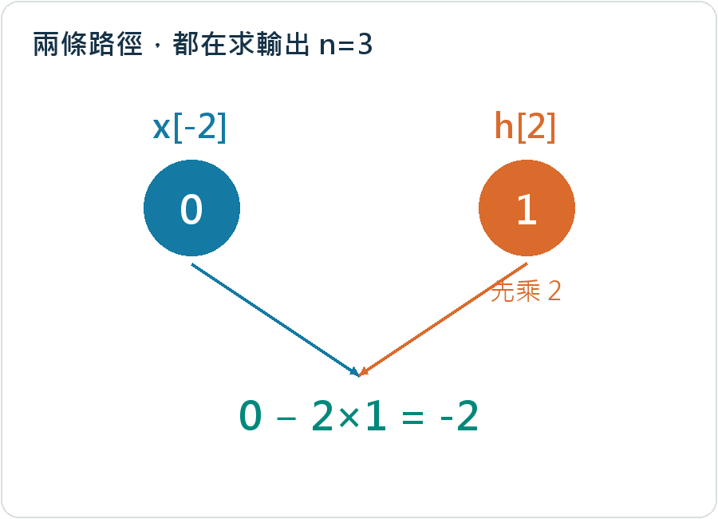
原題圖解 輸出位置 n=3

結果與驗算
把答案按位置由小到大排列。零位置的值是5。另外檢查一個端點，範圍外的兩個來源都為零，輸出就必須為零。
w = [3, 2, 1, 5, -2, -4, -2]，起點 n=-3
w[0] = 5

容易錯在哪裡
直接把整串數字倒過來，可能把零位置一起搬錯。正確做法是先標位置，再讀數字。

換你做 請先暫停
把第一項換成艾克斯的恩減一，零和一位置各是多少？請先自行作答，再閱讀解答。
同一組 x，改求 v[n]=x[n−1]
求 v[0] 與 v[1]

小測完整解答
代入恩等於零，要讀負一，範圍外是零。代入恩等於一，要讀零，所以是4。原本零位置的樣本移到一位置，這才是延遲一格。
v[0]=x[−1]=0；v[1]=x[0]=4

2026 1(b) 線性摺積逐項計算
原題位置：2026 年考卷第 1 頁，第 1(b) 小題。

先看題目與條件
這題使用的輸入依序是4、5、1、2、3，脈衝響應依序是3、2、1。兩者第一個數字都在零位置，範圍之外補零。求 y[n]=x[n]＊h[n]。星號表示摺積。
x = [4, 5, 1, 2, 3]，n=0…4
h = [3, 2, 1]，n=0…2
求 y[n]=x[n]＊h[n]。星號表示摺積。

一個樣本如何產生回應
先想像只在零時刻敲一下系統，這個單位脈衝的輸出叫艾曲。若敲的力道乘三，線性讓整份回應乘三；若晚兩個時刻才敲，時不變性讓整份回應也晚兩格。這個敲擊例子只用來理解線性系統，不是所有真實裝置都符合線性。
前提：線性、時不變、零初始狀態
δ[n] → h[n]
x[k]δ[n−k] → x[k]h[n−k]

把輸入拆成一串單位脈衝
在第凱個位置，用數值艾克斯凱乘上一個移到凱位置的脈衝。把所有這樣的小脈衝加回來，就剛好是原本的輸入。系統具有線性，所以各份輸出可以分開計算，再相加。
$x[n]=∑_{k} x[k]δ[n-k]$
$y[n]=∑_{k} x[k]h[n-k]$

為什麼索引加起來等於 n
從凱時刻開始的回應，到現在恩時刻，一共過了恩減凱格，所以讀取響應的恩減凱位置。輸入位置凱，加上這段經過的時間恩減凱，就等於輸出位置恩。先乘，是縮放每個輸入帶來的回應；再加，是合併同一時刻的全部貢獻。
$k+(n-k)=n$
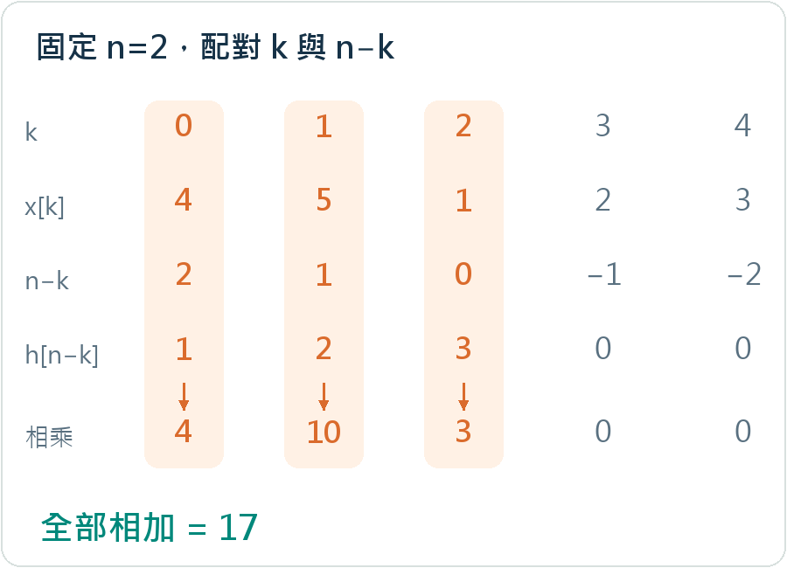
原題圖解 為什麼索引加起來等於 n

為什麼輸出比輸入長
最早的配對是零加零。最晚的配對是4加二，得到6。從零數到6，包含兩端，所以共有7項。
最早 0+0；最晚 4+2
長度 5+3−1=7

算出 y[0]
固定輸出位置恩等於0。凱等於0，輸入的4，配上響應在0位置的3，相乘是12。把這些貢獻加起來，得到12。其他項至少一邊在範圍外，所以是零。
$y[0]=4× 3=12$
固定輸出位置恩等於1。凱等於0，輸入的4，配上響應在1位置的2，相乘是8。凱等於1，輸入的5，配上響應在0位置的3，相乘是15。把這些貢獻加起來，得到23。其他項至少一邊在範圍外，所以是零。
$y[1]=4× 2+5× 3=8+15=23$
固定輸出位置恩等於2。凱等於0，輸入的4，配上響應在2位置的1，相乘是4。凱等於1，輸入的5，配上響應在1位置的2，相乘是10。凱等於2，輸入的1，配上響應在0位置的3，相乘是3。把這些貢獻加起來，得到17。其他項至少一邊在範圍外，所以是零。
$y[2]=4× 1+5× 2+1× 3=4+10+3=17$
固定輸出位置恩等於3。凱等於1，輸入的5，配上響應在2位置的1，相乘是5。凱等於2，輸入的1，配上響應在1位置的2，相乘是2。凱等於3，輸入的2，配上響應在0位置的3，相乘是6。把這些貢獻加起來，得到13。其他項至少一邊在範圍外，所以是零。
$y[3]=5× 1+1× 2+2× 3=5+2+6=13$
固定輸出位置恩等於4。凱等於2，輸入的1，配上響應在2位置的1，相乘是1。凱等於3，輸入的2，配上響應在1位置的2，相乘是4。凱等於4，輸入的3，配上響應在0位置的3，相乘是9。把這些貢獻加起來，得到14。其他項至少一邊在範圍外，所以是零。
$y[4]=1× 1+2× 2+3× 3=1+4+9=14$
固定輸出位置恩等於5。凱等於3，輸入的2，配上響應在2位置的1，相乘是2。凱等於4，輸入的3，配上響應在1位置的2，相乘是6。把這些貢獻加起來，得到8。其他項至少一邊在範圍外，所以是零。
$y[5]=2× 1+3× 2=2+6=8$
固定輸出位置恩等於6。凱等於4，輸入的3，配上響應在2位置的1，相乘是3。把這些貢獻加起來，得到3。其他項至少一邊在範圍外，所以是零。
$y[6]=3× 1=3$

整理答案並做另一種驗算
完整輸出是12、23、17、13、14、8、3。把輸出全部加起來是90。另一方面，輸入總和15，乘響應總和6，也是90。這個總和檢查可以抓出漏項，但不能單獨保證每個位置都正確，所以還要保留剛才的逐項計算。
$∑_{n} y[n]=(∑_{n} x[n])(∑_{n} h[n])$
$90=15× 6$

容易錯在哪裡
艾克斯的第二格乘艾曲的第二格，索引總和是四，應該放在輸出第四格。不能只因為在同一欄，就把它當成第二格輸出。

換你做 請先暫停
現在把兩個序列改短，請自己算出三個輸出。請先自行作答，再閱讀解答。
x=[1,2]；h=[2,1]，皆從 n=0
求全部線性摺積

小測完整解答
零位置只有一乘二，得到二。一位置有一乘一，和二乘二，合計五。二位置只有二乘一，得到二。答案二、五、二，總和九，也等於輸入總和三乘響應總和三。
y[0]=1×2=2
y[1]=1×1+2×2=5
y[2]=2×1=2

2026 1(c) 上取樣與插入零
原題位置：2026 年考卷第 1 頁，第 1(c) 小題。

先看題目與條件
這題使用的輸入依序是4、5、1、2、3，脈衝響應依序是3、2、1。兩者第一個數字都在零位置，範圍之外補零。把 h[n] 上取樣 2 倍。
x = [4, 5, 1, 2, 3]，n=0…4
h = [3, 2, 1]，n=0…2
把 h[n] 上取樣 2 倍。

先從定義讀出位置
上取樣的定義，只在恩能被倍率整除時讀原來的樣本。原位置是凱，新位置就要滿足恩除以倍率等於凱，所以新位置是倍率乘凱。數值本身沒有乘上倍率。
$n/L=k ⇒ n=Lk$

放入第 0 個原樣本
原來0位置的3，現在放到2乘0，也就是0位置。其他空出來的位置仍填零。
h[0]=3 → hU[0]=3
原來1位置的2，現在放到2乘1，也就是2位置。其他空出來的位置仍填零。
h[1]=2 → hU[2]=2
原來2位置的1，現在放到2乘2，也就是4位置。其他空出來的位置仍填零。
h[2]=1 → hU[4]=1
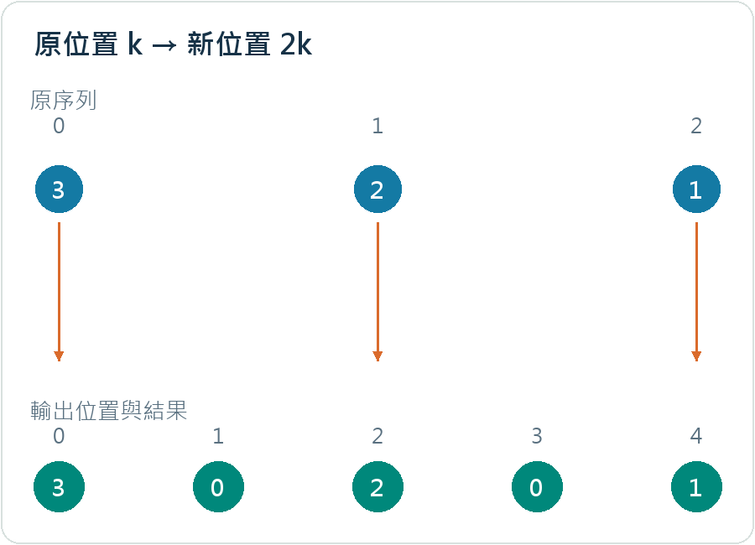
原題圖解 放入第 2 個原樣本

完整結果與長度
最後位置是二乘2，等於4。連零位置一起數，共5個位置。檢查原本三個非零樣本的順序和值都保留。
[3, 0, 2, 0, 1]，n=0…4

容易錯在哪裡
本題只有插零，沒有要求插值濾波。不可以把一和二之間自行補成一點五，也不能把所有數值乘上倍率。

換你做 請先暫停
改成二、一，三倍上取樣會有幾個位置？請先自行作答，再閱讀解答。
h=[2,1]，上取樣 3 倍

小測完整解答
零位置的二仍在零。一位置的一移到三。中間一、二位置補零，總共四個位置。
[2,0,0,1]，n=0…3

2026 1(d) 圓周位移
原題位置：2026 年考卷第 1 頁，第 1(d) 小題。

先看題目與條件
這題使用的輸入依序是4、5、1、2、3，脈衝響應依序是3、2、1。兩者第一個數字都在零位置，範圍之外補零。求五點圓周延遲 2 格。
x = [4, 5, 1, 2, 3]，n=0…4
h = [3, 2, 1]，n=0…2
求五點圓周延遲 2 格。

取餘數就是繞回同一個圈
圓周有五個位置，編號零到四。負一和四相差五，所以是同一格。計算時先除以五，選零到四之間的非負餘數。把有限序列補到五點後，才可以在這個圈內搬動。
$z[n]=x_{5}[〈 n-2〉_{5}]$

圓圈第 0 格
輸出0格先算0減2，得到負2。取五的餘數是3，所以讀原來第3格的2。
〈0−2〉₅=3 → z[0]=2
輸出1格先算1減2，得到負1。取五的餘數是4，所以讀原來第4格的3。
〈1−2〉₅=4 → z[1]=3
輸出2格先算2減2，得到0。取五的餘數是0，所以讀原來第0格的4。
〈2−2〉₅=0 → z[2]=4
輸出3格先算3減2，得到1。取五的餘數是1，所以讀原來第1格的5。
〈3−2〉₅=1 → z[3]=5
輸出4格先算4減2，得到2。取五的餘數是2，所以讀原來第2格的1。
〈4−2〉₅=2 → z[4]=1
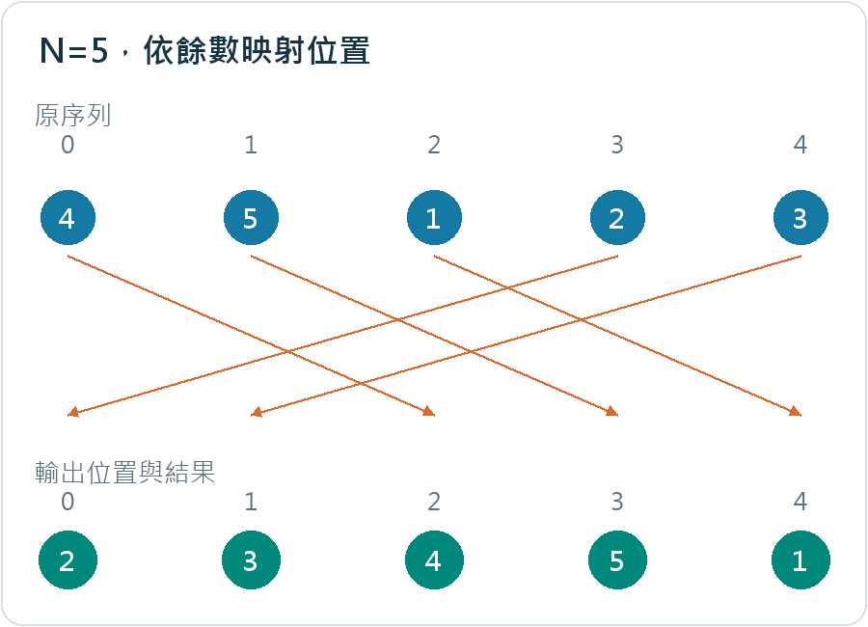
原題圖解 圓圈第 4 格

答案與反向檢查
把結果再往相反方向移同樣格數，應該回到原序列。圓周位移只換位置，所以數值總和與平方和也不變。
[2, 3, 4, 5, 1]

容易錯在哪裡
圓周位移不會把越過右邊界的樣本丟掉。它必須從左邊接回來。

換你做 請先暫停
四格圓圈右移一格，第一格會讀到哪裡？請先自行作答，再閱讀解答。
x=[1,2,3,4]，N=4，右移 1 格

小測完整解答
讀取的原索引是三、零、一、二。原來最後一格的四繞到最前面，其他值各往右移一格。
[4,1,2,3]

2026 1(e) 帶位移的下取樣
原題位置：2026 年考卷第 1 頁，第 1(e) 小題。

先看題目與條件
這題使用的輸入依序是4、5、1、2、3，脈衝響應依序是3、2、1。兩者第一個數字都在零位置，範圍之外補零。求 xD[n]=x[2n−2]。
x = [4, 5, 1, 2, 3]，n=0…4
h = [3, 2, 1]，n=0…2
求 xD[n]=x[2n−2]。

先解出整數 n 的範圍
方括號裡是原序列的位置，不是新的值。先讓它落在原序列範圍，再解不等式。最後只保留整數的恩；離散訊號沒有半個樣本編號。
$0≤2n-2≤4$

計算輸出 n=0
把恩等於0代進去，原位置是負2，所以讀到0。
2×0-2=-2
xD[0]=x[-2]=0
把恩等於1代進去，原位置是0，所以讀到4。
2×1-2=0
xD[1]=x[0]=4
把恩等於2代進去，原位置是2，所以讀到1。
2×2-2=2
xD[2]=x[2]=1
把恩等於3代進去，原位置是4，所以讀到3。
2×3-2=4
xD[3]=x[4]=3
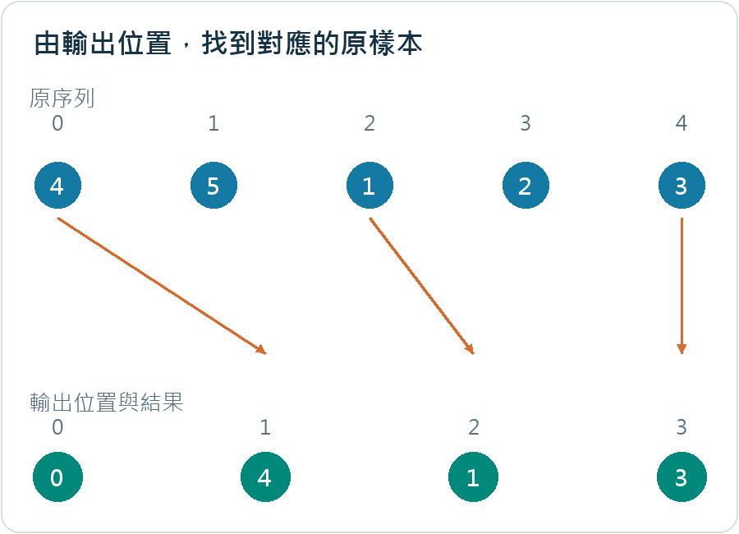
原題圖解 計算輸出 n=3

索引與答案一起留下
結果如果從零位置開始列，就必須保留前面的零。另一種寫法是只寫有效的樣本，但要清楚標記第一項在哪個位置。檢查相鄰讀取位置差二，就能驗證抽取步距。
[0, 4, 1, 3]，從 n=0 列出

容易錯在哪裡
不要看到二恩就機械地取偶數位置。還有後面的常數，它決定取到奇數還是偶數位置，也會改變輸出的起點。

換你做 請先暫停
如果把常數項改成零，會選到哪些樣本？請先自行作答，再閱讀解答。
同一組 x，改成 v[n]=x[2n]

小測完整解答
依序代入零、一、二，原位置就是零、二、四。只保留還在範圍內的樣本，因此答案是4、1、3。
[4, 1, 3]，n 從 0 開始

2026 1(f) 圓周摺積
原題位置：2026 年考卷第 1 頁，第 1(f) 小題。

先看題目與條件
這題使用的輸入依序是4、5、1、2、3，脈衝響應依序是3、2、1。兩者第一個數字都在零位置，範圍之外補零。把完整線性摺積轉成 5 點結果。原題是五點圓周摺積。
x = [4, 5, 1, 2, 3]，n=0…4
h = [3, 2, 1]，n=0…2
把完整線性摺積轉成 5 點結果。原題是五點圓周摺積。
$y_{C}[n]=x[n]⊗_{5} h[n]$

先建立完整線性結果
我們先保留所有原樣本。頻域相乘對應時間域摺積；這裡需要完整線性摺積，不能因為最後只要幾點，就先截掉原來的樣本。
$y[n]=∑_{k} x[k]h[n-k]$

算出 y[0]
固定輸出位置恩等於0。凱等於0，輸入的4，配上響應在0位置的3，相乘是12。把這些貢獻加起來，得到12。其他項至少一邊在範圍外，所以是零。
$y[0]=4× 3=12$
固定輸出位置恩等於1。凱等於0，輸入的4，配上響應在1位置的2，相乘是8。凱等於1，輸入的5，配上響應在0位置的3，相乘是15。把這些貢獻加起來，得到23。其他項至少一邊在範圍外，所以是零。
$y[1]=4× 2+5× 3=8+15=23$
固定輸出位置恩等於2。凱等於0，輸入的4，配上響應在2位置的1，相乘是4。凱等於1，輸入的5，配上響應在1位置的2，相乘是10。凱等於2，輸入的1，配上響應在0位置的3，相乘是3。把這些貢獻加起來，得到17。其他項至少一邊在範圍外，所以是零。
$y[2]=4× 1+5× 2+1× 3=4+10+3=17$
固定輸出位置恩等於3。凱等於1，輸入的5，配上響應在2位置的1，相乘是5。凱等於2，輸入的1，配上響應在1位置的2，相乘是2。凱等於3，輸入的2，配上響應在0位置的3，相乘是6。把這些貢獻加起來，得到13。其他項至少一邊在範圍外，所以是零。
$y[3]=5× 1+1× 2+2× 3=5+2+6=13$
固定輸出位置恩等於4。凱等於2，輸入的1，配上響應在2位置的1，相乘是1。凱等於3，輸入的2，配上響應在1位置的2，相乘是4。凱等於4，輸入的3，配上響應在0位置的3，相乘是9。把這些貢獻加起來，得到14。其他項至少一邊在範圍外，所以是零。
$y[4]=1× 1+2× 2+3× 3=1+4+9=14$
固定輸出位置恩等於5。凱等於3，輸入的2，配上響應在2位置的1，相乘是2。凱等於4，輸入的3，配上響應在1位置的2，相乘是6。把這些貢獻加起來，得到8。其他項至少一邊在範圍外，所以是零。
$y[5]=2× 1+3× 2=2+6=8$
固定輸出位置恩等於6。凱等於4，輸入的3，配上響應在2位置的1，相乘是3。把這些貢獻加起來，得到3。其他項至少一邊在範圍外，所以是零。
$y[6]=3× 1=3$

為什麼相差 N 會合在一起
把反轉換和頻率取樣的定義代進去，會出現一圈指針的加總。只有原索引和輸出索引相差總點數的整數倍時，指針全部對齊；其餘相消。因此所有餘數相同的樣本加在一起，形成一個週期。
$y_{C}[n]=∑_{ℓ=-∞}^{∞}y[n+ℓ N]$
$\frac{1}{N}∑_{k=0}^{N-1}e^{j2π k(n-m)/N}=1 (m≡ n mod N)$

折到第 0 格
這一格收集原索引0、5的值。12加8，得到20。
$y_{C}[0]=12+8=20$
這一格收集原索引1、6的值。23加3，得到26。
$y_{C}[1]=23+3=26$
這一格收集原索引2的值。17，得到17。
$y_{C}[2]=17$
這一格收集原索引3的值。13，得到13。
$y_{C}[3]=13$
這一格收集原索引4的值。14，得到14。
$y_{C}[4]=14$
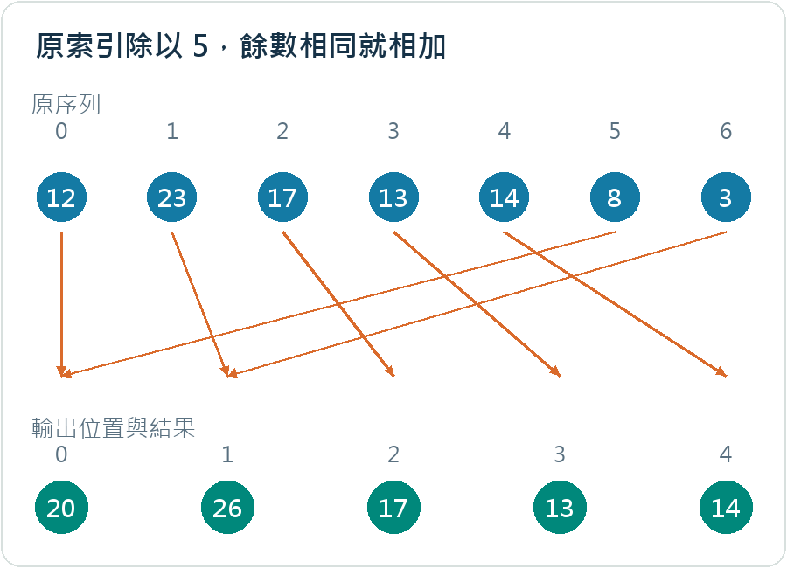
原題圖解 折到第 4 格

答案與獨立檢查
最後結果是20、26、17、13、14。加總仍是90，等於原來線性結果的總和。也可以直接把兩個輸入先依餘數加總，再做5點圓周摺積，會得到同樣結果。
[20, 26, 17, 13, 14]

容易錯在哪裡
折回後的答案只有指定總點數。若寫出六項或七項，還停在線性摺積，沒有完成圓周加總。

換你做 請先暫停
三個值二、五、二，折成兩格，答案是多少？請先自行作答，再閱讀解答。
線性結果 [2,5,2]，折成 N=2

小測完整解答
原索引二除以二餘零，因此最後的二加到零格，和原本的二得到四。第一格保留五，總和仍為九。
[2+2,5]=[4,5]

2026 1(g) 頻域相乘與時間延遲
原題位置：2026 年考卷第 1 頁，第 1(g) 小題。

先看題目與條件
這題使用的輸入依序是4、5、1、2、3，脈衝響應依序是3、2、1。兩者第一個數字都在零位置，範圍之外補零。先做 X 與 H 的頻譜乘積，再乘上延遲因子。
x = [4, 5, 1, 2, 3]，n=0…4
h = [3, 2, 1]，n=0…2
先做 X 與 H 的頻譜乘積，再乘上延遲因子。
$g[n]={DTFT}^{-1}\{X(e^{jω})H(e^{jω})e^{-j3ω}\}$

拆成兩個可以理解的步驟
先看艾克斯頻譜乘艾曲頻譜。把兩個加總式相乘，再把索引總和命名為恩，就看出同一個恩收集的是摺積。接著再處理額外的指數，避免一次記兩個變換。
$XH=∑_{k}∑_{m} x[k]h[m]e^{-jω(k+m)}$
$Y(e^{jω})=∑_{n}(∑_{k}x[k]h[n-k])e^{-jω n}$

算出 y[0]
固定輸出位置恩等於0。凱等於0，輸入的4，配上響應在0位置的3，相乘是12。把這些貢獻加起來，得到12。其他項至少一邊在範圍外，所以是零。
$y[0]=4× 3=12$
固定輸出位置恩等於1。凱等於0，輸入的4，配上響應在1位置的2，相乘是8。凱等於1，輸入的5，配上響應在0位置的3，相乘是15。把這些貢獻加起來，得到23。其他項至少一邊在範圍外，所以是零。
$y[1]=4× 2+5× 3=8+15=23$
固定輸出位置恩等於2。凱等於0，輸入的4，配上響應在2位置的1，相乘是4。凱等於1，輸入的5，配上響應在1位置的2，相乘是10。凱等於2，輸入的1，配上響應在0位置的3，相乘是3。把這些貢獻加起來，得到17。其他項至少一邊在範圍外，所以是零。
$y[2]=4× 1+5× 2+1× 3=4+10+3=17$
固定輸出位置恩等於3。凱等於1，輸入的5，配上響應在2位置的1，相乘是5。凱等於2，輸入的1，配上響應在1位置的2，相乘是2。凱等於3，輸入的2，配上響應在0位置的3，相乘是6。把這些貢獻加起來，得到13。其他項至少一邊在範圍外，所以是零。
$y[3]=5× 1+1× 2+2× 3=5+2+6=13$
固定輸出位置恩等於4。凱等於2，輸入的1，配上響應在2位置的1，相乘是1。凱等於3，輸入的2，配上響應在1位置的2，相乘是4。凱等於4，輸入的3，配上響應在0位置的3，相乘是9。把這些貢獻加起來，得到14。其他項至少一邊在範圍外，所以是零。
$y[4]=1× 1+2× 2+3× 3=1+4+9=14$
固定輸出位置恩等於5。凱等於3，輸入的2，配上響應在2位置的1，相乘是2。凱等於4，輸入的3，配上響應在1位置的2，相乘是6。把這些貢獻加起來，得到8。其他項至少一邊在範圍外，所以是零。
$y[5]=2× 1+3× 2=2+6=8$
固定輸出位置恩等於6。凱等於4，輸入的3，配上響應在2位置的1，相乘是3。把這些貢獻加起來，得到3。其他項至少一邊在範圍外，所以是零。
$y[6]=3× 1=3$

用換變數推導延遲公式
現在把延遲後的訊號代入轉換。令艾姆等於恩減延遲量，恩就等於艾姆加延遲量。把指數拆成兩份，與艾姆無關的延遲因子提出加總外，就得到畫面上的負號指數。因此負號對應延遲。
$∑_{n} y[n-d]e^{-jω n}=e^{-jω d}∑_{m} y[m]e^{-jω m}$

把每個樣本搬到新位置
本題延遲3格，原零位置的12移到3位置。每個值都不變。從零開始列，就在前面補3個零，最後的非零值在9位置。
$g[n]=y[n-3]$
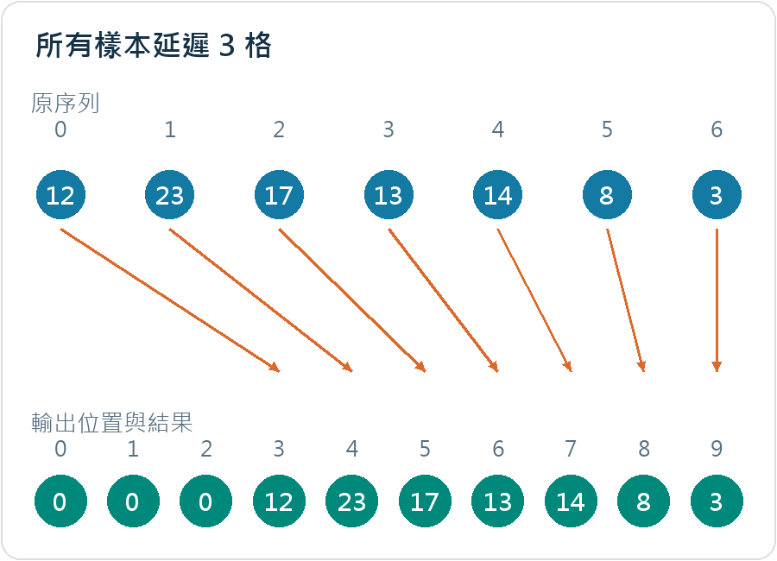
原題圖解 把每個樣本搬到新位置

驗算延遲方向
代入恩等於3，括號變成零，所以的確讀到原來第一項12。另外總和不變，因為只搬位置，沒有改數值。
g[3]=y[0]=12

換你做 請先暫停
指數改成正傑歐米伽，原本第一項會移到哪裡？請先自行作答，再閱讀解答。
若改成乘 e^(+jω)，求新起點

小測完整解答
把負的延遲量取成負一，就是提前一格。代入恩等於負一，括號恩加一變成零，所以第一個樣本在負一位置。
g[n]=y[n+1]，第一項移到 n=−1

容易錯在哪裡
驗算時請對照本題的索引、頻率正負和單位。不要只看到和前一題長得相似，就直接沿用上一題的答案。先代一個簡單的位置或頻率，再檢查完整結果。

2026 1(h) 頻率平移與複數乘法
原題位置：2026 年考卷第 1 頁，第 1(h) 小題。

先看題目與條件
這題使用的輸入依序是4、5、1、2、3，脈衝響應依序是3、2、1。兩者第一個數字都在零位置，範圍之外補零。求頻譜平移後的時間序列。
x = [4, 5, 1, 2, 3]，n=0…4
h = [3, 2, 1]，n=0…2
求頻譜平移後的時間序列。
$q[n]={DTFT}^{-1}\{X(e^{j(ω+π/2)})\}$

直接從定義拆開指數
把頻譜裡的歐米伽換成歐米伽減歐米伽零。乘開指數的負號，就會多出正傑歐米伽零乘恩。這一項等於在時間域，每個樣本都乘上一個旋轉因子。樣本位置沒有搬動。
$X(e^{j(ω-ω_{0})})=∑_{n} x[n]e^{jω_{0}n}e^{-jω n}$
$q[n]=x[n]e^{jω_{0}n}$

本題旋轉方向
本題是歐米伽加派除以二，必須寫成歐米伽減負派除以二，所以旋轉量是負派除以二。
ω₀=−π/2
乘數：[1, -j, -1, j, 1]
第0個樣本的乘數是1。原值4乘上它，得到4。
$q[0]=4×(1)=4$
第1個樣本的乘數是負傑。原值5乘上它，得到負5傑。
$q[1]=5×(-j)=-5j$
第2個樣本的乘數是負1。原值1乘上它，得到負1。
$q[2]=1×(-1)=-1$
第3個樣本的乘數是傑。原值2乘上它，得到2傑。
$q[3]=2×(j)=2j$
第4個樣本的乘數是1。原值3乘上它，得到3。
$q[4]=3×(1)=3$
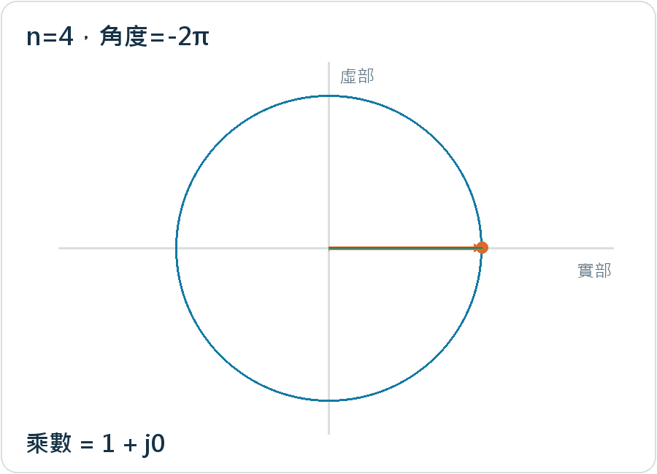
原題圖解 第 4 個樣本的旋轉

結果與大小檢查
最後依序寫下所有複數。旋轉因子的長度是一，所以每個樣本的絕對值都和原來相同。這是很方便的檢查。
[4, -5j, -1, 2j, 3]

容易錯在哪裡
頻率平移的加減號與時間位移不是同一件事。這題改變每個樣本的複數方向，不是把整排數字往左或右搬。

換你做 請先暫停
若每個樣本改成旋轉半圈，二、三會變成什麼？請先自行作答，再閱讀解答。
x=[2,3]，乘 e^(jπn)

小測完整解答
零位置的指數是零，乘一，所以仍是二。一位置乘上負一，所以三變成負三。
[2,−3]

2026 1(i) 頻率取樣與時間折疊
原題位置：2026 年考卷第 1 頁，第 1(i) 小題。

先看題目與條件
這題使用的輸入依序是4、5、1、2、3，脈衝響應依序是3、2、1。兩者第一個數字都在零位置，範圍之外補零。把完整線性摺積轉成 4 點結果。原題先取 DTFT 乘積的四個頻率點，再做四點反轉換。
x = [4, 5, 1, 2, 3]，n=0…4
h = [3, 2, 1]，n=0…2
把完整線性摺積轉成 4 點結果。原題先取 DTFT 乘積的四個頻率點，再做四點反轉換。
$p[n]={IDFT}_{4}\{H(e^{j2π k/4})X(e^{j2π k/4})\}$
$k=0,1,2,3$

先建立完整線性結果
我們先保留所有原樣本。頻域相乘對應時間域摺積；這裡需要完整線性摺積，不能因為最後只要幾點，就先截掉原來的樣本。
$y[n]=∑_{k} x[k]h[n-k]$

算出 y[0]
固定輸出位置恩等於0。凱等於0，輸入的4，配上響應在0位置的3，相乘是12。把這些貢獻加起來，得到12。其他項至少一邊在範圍外，所以是零。
$y[0]=4× 3=12$
固定輸出位置恩等於1。凱等於0，輸入的4，配上響應在1位置的2，相乘是8。凱等於1，輸入的5，配上響應在0位置的3，相乘是15。把這些貢獻加起來，得到23。其他項至少一邊在範圍外，所以是零。
$y[1]=4× 2+5× 3=8+15=23$
固定輸出位置恩等於2。凱等於0，輸入的4，配上響應在2位置的1，相乘是4。凱等於1，輸入的5，配上響應在1位置的2，相乘是10。凱等於2，輸入的1，配上響應在0位置的3，相乘是3。把這些貢獻加起來，得到17。其他項至少一邊在範圍外，所以是零。
$y[2]=4× 1+5× 2+1× 3=4+10+3=17$
固定輸出位置恩等於3。凱等於1，輸入的5，配上響應在2位置的1，相乘是5。凱等於2，輸入的1，配上響應在1位置的2，相乘是2。凱等於3，輸入的2，配上響應在0位置的3，相乘是6。把這些貢獻加起來，得到13。其他項至少一邊在範圍外，所以是零。
$y[3]=5× 1+1× 2+2× 3=5+2+6=13$
固定輸出位置恩等於4。凱等於2，輸入的1，配上響應在2位置的1，相乘是1。凱等於3，輸入的2，配上響應在1位置的2，相乘是4。凱等於4，輸入的3，配上響應在0位置的3，相乘是9。把這些貢獻加起來，得到14。其他項至少一邊在範圍外，所以是零。
$y[4]=1× 1+2× 2+3× 3=1+4+9=14$
固定輸出位置恩等於5。凱等於3，輸入的2，配上響應在2位置的1，相乘是2。凱等於4，輸入的3，配上響應在1位置的2，相乘是6。把這些貢獻加起來，得到8。其他項至少一邊在範圍外，所以是零。
$y[5]=2× 1+3× 2=2+6=8$
固定輸出位置恩等於6。凱等於4，輸入的3，配上響應在2位置的1，相乘是3。把這些貢獻加起來，得到3。其他項至少一邊在範圍外，所以是零。
$y[6]=3× 1=3$

為什麼相差 N 會合在一起
把反轉換和頻率取樣的定義代進去，會出現一圈指針的加總。只有原索引和輸出索引相差總點數的整數倍時，指針全部對齊；其餘相消。因此所有餘數相同的樣本加在一起，形成一個週期。
$p[n]=∑_{ℓ=-∞}^{∞}y[n+ℓ N]$
$\frac{1}{N}∑_{k=0}^{N-1}e^{j2π k(n-m)/N}=1 (m≡ n mod N)$

折到第 0 格
這一格收集原索引0、4的值。12加14，得到26。
$p[0]=12+14=26$
這一格收集原索引1、5的值。23加8，得到31。
$p[1]=23+8=31$
這一格收集原索引2、6的值。17加3，得到20。
$p[2]=17+3=20$
這一格收集原索引3的值。13，得到13。
$p[3]=13$
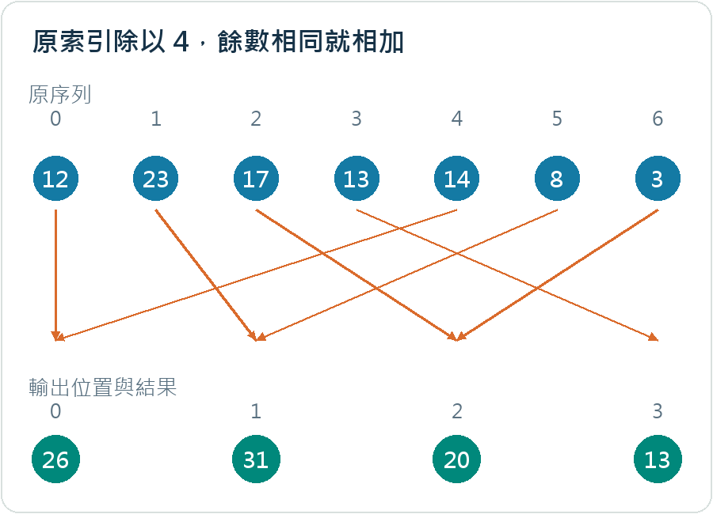
原題圖解 折到第 3 格

答案與獨立檢查
最後結果是26、31、20、13。加總仍是90，等於原來線性結果的總和。也可以直接把兩個輸入先依餘數加總，再做4點圓周摺積，會得到同樣結果。
[26, 31, 20, 13]

容易錯在哪裡
本題的艾克斯有五個樣本。取四個頻率點時，第四號位置的三要加到零號位置，所以先折成七、五、一、二。直接丟掉最後的三，等於換了一個題目。

換你做 請先暫停
三個值二、五、二，折成兩格，答案是多少？請先自行作答，再閱讀解答。
線性結果 [2,5,2]，折成 N=2

小測完整解答
原索引二除以二餘零，因此最後的二加到零格，和原本的二得到四。第一格保留五，總和仍為九。
[2+2,5]=[4,5]

2026 1(j) DFT 正號指數與圓周提前
原題位置：2026 年考卷第 1 頁，第 1(j) 小題。

先看題目與條件
這題使用的輸入依序是4、5、1、2、3，脈衝響應依序是3、2、1。兩者第一個數字都在零位置，範圍之外補零。五點 DFT 乘 e^(j2π·2k/5)，再做反轉換。
x = [4, 5, 1, 2, 3]，n=0…4
h = [3, 2, 1]，n=0…2
五點 DFT 乘 e^(j2π·2k/5)，再做反轉換。
$r[n]={IDFT}_{5}\{X_{5}[k]e^{j2π(2)k/5}\}$

從反轉換看正號
反轉換本來的指數含有凱乘恩。再乘上凱乘二的指數，兩個相同底數相乘，指數相加，就把恩變成恩加二。因為是五點轉換，所以結果是在五格圈上提前兩格。
$\frac{1}{5}∑_{k=0}^{4}X_{5}[k]e^{j2π 2k/5}e^{j2π kn/5}=x_{5}[〈 n+2〉_{5}]$

輸出 n=0
恩等於0，加二是2，取五的餘數是2。從原序列拿到1。
r[0]=x₅[2]=1
恩等於1，加二是3，取五的餘數是3。從原序列拿到2。
r[1]=x₅[3]=2
恩等於2，加二是4，取五的餘數是4。從原序列拿到3。
r[2]=x₅[4]=3
恩等於3，加二是5，取五的餘數是0。從原序列拿到4。
r[3]=x₅[0]=4
恩等於4，加二是6，取五的餘數是1。從原序列拿到5。
r[4]=x₅[1]=5
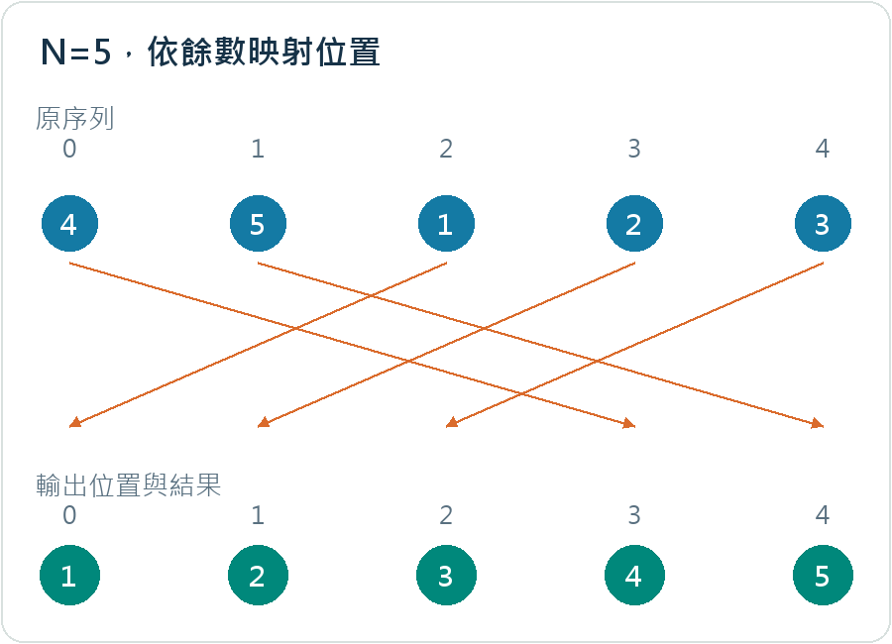
原題圖解 輸出 n=4

答案與同義移動
答案依序是1、2、3、4、5。五格圈左移兩格，和右移三格相同。再右移兩格應回到原序列。
[1, 2, 3, 4, 5]

換你做 請先暫停
現在改成負號指數，四格圈要往哪裡移？請先自行作答，再閱讀解答。
N=4，x=[1,2,3,4]
DFT 乘 e^(−j2πk/4) 再反轉換

小測完整解答
負號把恩變成恩減一，也就是右移一格。讀取索引三、零、一、二，得到四、一、二、三。
x[〈n−1〉₄]=[4,1,2,3]

容易錯在哪裡
驗算時請對照本題的索引、頻率正負和單位。不要只看到和前一題長得相似，就直接沿用上一題的答案。先代一個簡單的位置或頻率，再檢查完整結果。

2026 1(k) 兩次正 DFT
原題位置：2026 年考卷第 1 頁，第 1(k) 小題。

先看題目與條件
這題使用的輸入依序是4、5、1、2、3，脈衝響應依序是3、2、1。兩者第一個數字都在零位置，範圍之外補零。對 x 連續做兩次正向 DFT。
x = [4, 5, 1, 2, 3]，n=0…4
h = [3, 2, 1]，n=0…2
對 x 連續做兩次正向 DFT。
$w[n]={DFT}_{5}\{{DFT}_{5}\{x[n]\}\}$

先區分正轉換與反轉換
正轉換的指數是負號，而且沒有除以總點數。反轉換才是正號，並且除以總點數。所以連做兩次正轉換，不能直接說會還原。
本課採用：正轉換不除 N
反轉換有 1/N

把第二次轉換代入第一次
先把第一次的頻譜展開，再交換有限加總的順序。你會看到指數裡變成艾姆加恩。只有艾姆加恩是總點數的整數倍，內層指針加總才會留下總點數。
$Z[n]=∑_{m=0}^{N-1}x[m]∑_{k=0}^{N-1}e^{-j2π k(m+n)/N}$
$Z[n]=N x[〈-n〉_{N}]$

反轉後計算第 0 格
負0取5的非負餘數是0。原來第0格是4，再乘5，得到20。
$Z[0]=5×4=20$
負1取5的非負餘數是4。原來第4格是3，再乘5，得到15。
$Z[1]=5×3=15$
負2取5的非負餘數是3。原來第3格是2，再乘5，得到10。
$Z[2]=5×2=10$
負3取5的非負餘數是2。原來第2格是1，再乘5，得到5。
$Z[3]=5×1=5$
負4取5的非負餘數是1。原來第1格是5，再乘5，得到25。
$Z[4]=5×5=25$
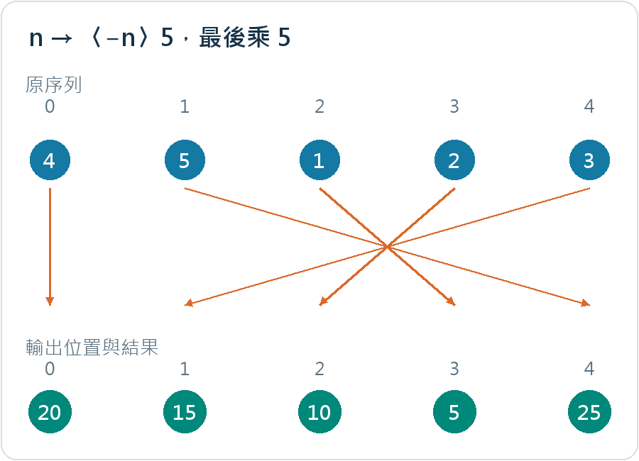
原題圖解 反轉後計算第 4 格

答案與總和驗算
結果是20、15、10、5、25。總和是原總和15乘5，等於75。還有零格一定是5倍原零格，因為零反轉仍是零。
[20, 15, 10, 5, 25]

容易錯在哪裡
圓周反轉讓零格固定，其餘格依負索引對應。它不是整個圓圈轉九十度，也不是把整串數字從最後倒排到第一。

換你做 請先暫停
三個樣本一、二、三，連做兩次正轉換，會得到什麼？請先自行作答，再閱讀解答。
x=[1,2,3]，連做兩次 3 點正 DFT

小測完整解答
先算負索引的餘數零、二、一，取值一、三、二。再把每項乘三，得到三、九、六。
3×[1,3,2]=[3,9,6]

2026 1(l) 半邊頻譜的平方和
原題位置：2026 年考卷第 1 頁，第 1(l) 小題。

先看題目與條件
這題使用的輸入依序是4、5、1、2、3，脈衝響應依序是3、2、1。兩者第一個數字都在零位置，範圍之外補零。求五點 H 的第零格到第二格，絕對值平方的總和。
x = [4, 5, 1, 2, 3]，n=0…4
h = [3, 2, 1]，n=0…2
求五點 H 的第零格到第二格，絕對值平方的總和。

平方和代表什麼
複數的大小平方，等於實部平方加虛部平方。把每個樣本的大小平方相加，是訊號能量的一種數學度量；只有在特定物理模型下，它才直接等同焦耳。這題要的是頻域其中三格的平方和。
$E=∑_{k=0}^{2}|H_{5}[k]|^{2}$

Parseval 從正交關係而來
把頻譜乘自己的共軛後展開，就有兩個時間索引。對所有頻率格加總，兩索引不同的項互相抵消，相同的項各得到總點數。於是頻域平方和，是總點數乘時間域平方和。這個倍率來自正轉換沒有除以恩。
$∑_{k=0}^{N-1}|H[k]|^{2}=N∑_{n=0}^{N-1}|h[n]|^{2}$

完整五格的平方和
時間樣本三、二、一，平方分別九、四、一，相加十四。乘五，所以完整頻譜的平方和是七十。
$E_{all}=5(3^{2}+2^{2}+1^{2})=70$
零頻率的指數都是一，所以直流格是三加二加一，等於六。大小平方就是三十六。剩下四格的平方和是七十減三十六，等於三十四。
$H[0]=3+2+1=6$
$|H[0]|^{2}=36$
時間序列是實數，所以第一格和第四格互為共軛，第二格和第三格也互為共軛。共軛的大小平方相同。題目從每一對各取一格，因此取剩下三十四的一半，再加直流三十六，得到五十三。
$|H[1]|^{2}=|H[4]|^{2}, |H[2]|^{2}=|H[3]|^{2}$
$E=36+\frac{70-36}{2}=53$
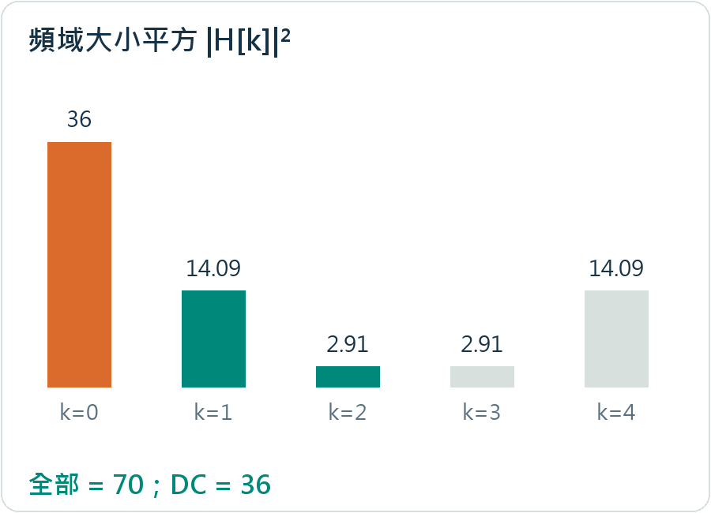
原題圖解 把共軛對稱的兩對平均分開

直接展開也能驗證
若直接把三加二倍旋轉因子加上二格旋轉因子，乘自己的共軛，整理後會得到十四加十六倍餘弦，再加六倍兩倍角餘弦。代入第一和第二格，兩個值加起來十七，再加直流三十六，仍是五十三。
$|H(e^{jω})|^{2}=14+16cosω+6cos2ω$
$|H[1]|^{2}=\frac{17+5\sqrt{5}}{2}, |H[2]|^{2}=\frac{17-5\sqrt{5}}{2}$

容易錯在哪裡
不能把全部七十直接除二，因為直流格沒有另一個不同的格子和它配對。本題有五點，還沒有偶數點轉換的奈奎斯特獨立格。

換你做 請先暫停
兩個一，其餘為零，前半邊平方和是多少？請先自行作答，再閱讀解答。
改成 h=[1,1,0,0,0]
求 k=0…2 的平方和

小測完整解答
總時間平方和是二，乘五得到十。直流是二，平方四。剩下六平均分兩半，各三。題目要四加三，得到七。
總能量=5(1+1)=10
DC²=(1+1)²=4
答案=4+(10−4)/2=7

2026 2(a) 類比與數位頻率
原題位置：2026 年考卷第 1 頁，第 2(a) 小題。

讀懂題目
已知 f₀=−(2/8)fs，求數位角頻率 ω₀。共同的訊號是振幅Ａ零，初相位西塔零的餘弦。取樣頻率艾夫艾斯表示每秒取幾個點。
已知 f₀=−(2/8)fs，求數位角頻率 ω₀。
$x(t)=a_{0}cos(2π f_{0}t+θ_{0})$
$x[n]=a_{0}cos(ω_{0}n+θ_{0}), T_{s}=1/f_{s}$

每秒與每個樣本是不同單位
若每秒取一千個樣本，相鄰兩個點隔一千分之一秒。第恩個樣本的時間，就是恩除以取樣頻率。把這個時間代進原餘弦，就能把以秒為單位的式子，換成以樣本編號為單位。
$t=nT_{s}=\frac{n}{f_{s}}$

換算式從代入時間而來
把時間換成恩除以艾夫艾斯。恩前面的係數就是數位角頻率。頻率比例表示每個樣本走幾圈，乘二派才換成每個樣本走幾弧度。
$x[n]=a_{0}cos(2π\frac{f_{0}}{f_{s}}n+θ_{0})$
$ω_{0}=2π\frac{f_{0}}{f_{s}}$

先保留負號再約分
負二除以八，先約成負四分之一。二派乘負四分之一，是負派除以二。負號表示複數表示中的旋轉方向相反；不能在初相位不變時直接去掉。
$ω_{0}=2π(-\frac{2}{8})=2π(-\frac{1}{4})=-\frac{π}{2}$
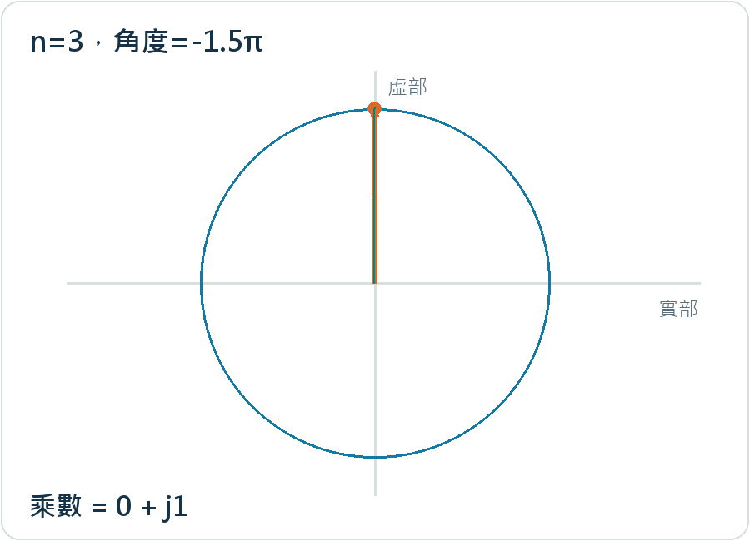
原題圖解 先保留負號再約分

反過來驗算單位
把數位角頻率除以二派，再乘取樣頻率，應該回到題目給的類比頻率。這也是檢查有沒有忘記二派的方法。
$f_{0}=\frac{ω_{0}}{2π}f_{s}$

容易錯在哪裡
派是圓周常數，不是頻率單位。答案要註明弧度每樣本。赫茲是每秒幾圈，兩者不能混用。

換你做 請先暫停
如果頻率比例改成八分之一，答案是多少？請先自行作答，再閱讀解答。
f₀=fs/8，求 ω₀

小測完整解答
一個樣本走八分之一圈，乘二派，得到二派除以八，再約成派除以四。
$2π\frac{1}{8}=\frac{π}{4}$

2026 2(b) 餘弦的兩個 DFT 峰
原題位置：2026 年考卷第 1 頁，第 2(b) 小題。

讀懂題目
把上一題的樣本做 16 點 DFT，用 a₀ 與 θ₀ 表示全部頻譜。共同的訊號是振幅Ａ零，初相位西塔零的餘弦。取樣頻率艾夫艾斯表示每秒取幾個點。
把上一題的樣本做 16 點 DFT，用 a₀ 與 θ₀ 表示全部頻譜。
$x(t)=a_{0}cos(2π f_{0}t+θ_{0})$
$x[n]=a_{0}cos(ω_{0}n+θ_{0}), T_{s}=1/f_{s}$

從歐拉公式得到兩個指針
歐拉公式的正角度和負角度相加，正弦的虛部互相抵消，只剩兩倍餘弦。因此一個餘弦，能拆成一正一反兩個複指數；每個都拿原振幅的一半。
$cosα=\frac{e^{jα}+e^{-jα}}{2}$
$x[n]=\frac{a_{0}}{2}e^{jθ_{0}}e^{jω_{0}n}+\frac{a_{0}}{2}e^{-jθ_{0}}e^{-jω_{0}n}$

為什麼剛好相同頻率會留下來
離散傅立葉轉換，會把輸入乘上一組反向旋轉的參考指針，再把所有樣本加起來。如果輸入和參考的頻率相同，兩個指數相消，每一項都變成一。總共有恩大寫個樣本，所以加起來是恩大寫。
$∑_{n=0}^{N-1}e^{j2π(k_{0}-k)n/N}$

不同整數頻率為什麼加成零
如果兩個整數格號不同，令相鄰指針的倍率為阿爾。把整串加總乘上阿爾，再與原加總相減，中間會抵消，只剩一減阿爾的恩次方。這個次方剛好是一，所以分子為零。只有兩個格號相同，分母也為零，必須另外得到恩，不能把零除以零當成零。
$r=e^{j2π(k_{0}-k)/N}$
$1+r+⋯+r^{N-1}=\frac{1-r^{N}}{1-r}=0 (r≠1)$

第一個指針的格號
把數位頻率寫成二派乘格號除以十六，得到格號-4。取十六的非負餘數後是12。這個指針的係數帶正西塔零，所以第12格配上正相位。
$k_{0}=16\frac{ω_{0}}{2π}=-4$
$X[12]=16\frac{a_{0}}{2}e^{jθ_{0}}=8a_{0}e^{jθ_{0}}$
另一個指針頻率反號，格號是4，取餘數後是4。它的係數也反相位，所以第4格帶負西塔零。兩格之外的整數頻率都相消為零。
$X[4]=8a_{0}e^{-jθ_{0}}$
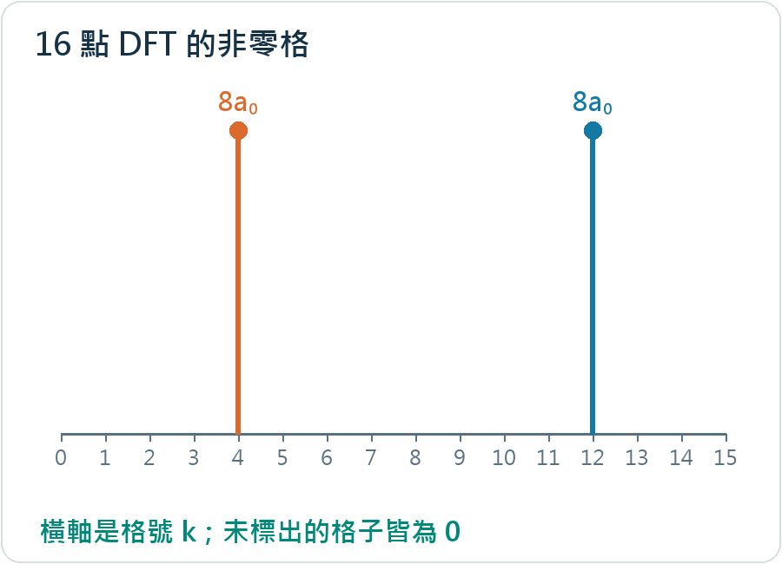
原題圖解 另一個指針的格號

用反轉換驗證
把兩根頻譜各除以十六，再乘上反轉換的正號指數。係數八除十六變一半，兩個指針加回來，正好是原本的餘弦。相位也必須回到原來的西塔零。
$x[n]=\frac{1}{16}(X[12]e^{j2π(12)n/16}+X[4]e^{j2π(4)n/16})$

容易錯在哪裡
帶正初相位的那一項，不一定在正頻率格。要跟著餘弦拆開後的兩項走。若兩峰落在直流或奈奎斯特同一格，還必須先合併，不能套用兩根分開的圖。

換你做 請先暫停
八個樣本，振幅二，頻率在第一格，頻譜是多少？請先自行作答，再閱讀解答。
N=8；x[n]=2cos(2πn/8)
求全部非零 DFT 格

小測完整解答
餘弦拆成正負第一格。負一取八的餘數為七。每根振幅是八乘二除以二，得到八，初相位為零，所以都是正實數。
X[1]=8；X[7]=8；其餘 0

2026 2(c) 由頻譜找回餘弦
原題位置：2026 年考卷第 1 頁，第 2(c) 小題。

讀懂題目
頻譜長度 16；第 2 格是64j，第 14 格是−64j，其餘為零。求振幅、相位與類比頻率。共同的訊號是振幅Ａ零，初相位西塔零的餘弦。取樣頻率艾夫艾斯表示每秒取幾個點。
頻譜長度 16；第 2 格是64j，第 14 格是−64j，其餘為零。求振幅、相位與類比頻率。
$x(t)=a_{0}cos(2π f_{0}t+θ_{0})$
$x[n]=a_{0}cos(ω_{0}n+θ_{0}), T_{s}=1/f_{s}$

先選一組清楚的代表答案
先把振幅選成非負，頻率選在正的主要區間。這只是選擇方便比較的一組表示，取樣後相同的訊號可能還有其他等價寫法。每個非零頻譜值，要分別讀它的格號、長度和方向。
格號 → 頻率；長度 → 振幅；方向 → 相位

把兩根線代回反轉換
設正頻率那根線是複數Ｃ，負頻率那根是它的共軛。反轉換先各除以總點數，再乘上正反兩個旋轉因子。把Ｃ寫成長度乘方向，兩項合起來就是兩倍長度除以總點數的餘弦。因此振幅是二乘頻譜長度再除以總點數，相位就是Ｃ的方向。
$x[n]=\frac{1}{N}(Ce^{jω_{0}n}+C^{*}e^{-jω_{0}n})$
$x[n]=\frac{2|C|}{N}cos(ω_{0}n+∠ C)$

由格號計算頻率
第2格占一圈的2除以16。先乘二派得到數位角頻率，再乘取樣頻率的比例，得到原類比頻率的一組代表。
$ω_{0}=2π\frac{2}{16}=\frac{π}{4}$
$f_{0}=\frac{1}{8} f_{s}$
這裡每根線的長度六十四，等於總點數16乘振幅再除以二。兩邊乘二，再除以16，得到振幅8。
$\frac{16a_{0}}{2}=64$
$a_{0}=\frac{2×64}{16}=8$
正傑在複平面上方，從正實軸逆時針轉四分之一圈，所以角度是正派除以二。
$θ_{0}=π/2$

寫回時間式並驗算
二零二六年這題得到負八倍正弦。代零得到零，代二得到負八。這能檢查相位的正負。也可以將原來兩個頻譜值直接代入反轉換得到相同樣本。
$x[n]=8cos(π n/4+π/2)=-8sin(π n/4)$
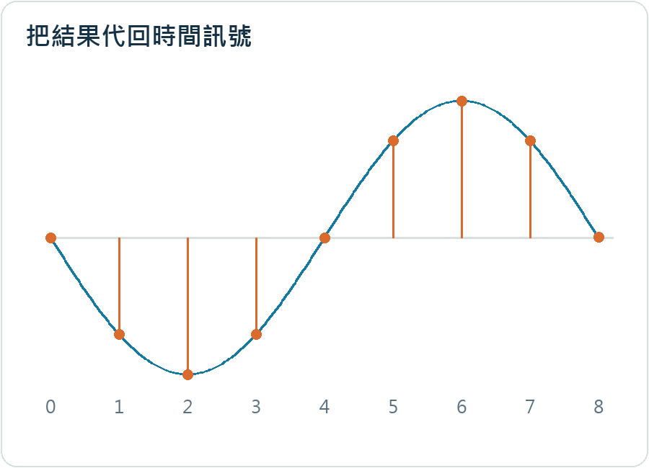
原題圖解 寫回時間式並驗算

等價答案與適用範圍
類比頻率再加整數倍取樣頻率，取樣時每一步只多繞整數圈，樣本不變。另外，餘弦整個角度反號也不變，所以頻率和相位同時反號是一組等價寫法。只有額外限制原頻率範圍，才能說選出的代表是唯一。
$(f_{0},θ_{0})∼(f_{0}+mf_{s},θ_{0})$
$cos(ω n+θ)=cos(-ω n-θ)$

換你做 請先暫停
如果換成八點頻譜，兩根線的長度八，相位向下，答案怎麼讀？請先自行作答，再閱讀解答。
N=8；X[1]=−8j；X[7]=8j
其餘為 0，求正頻率代表

小測完整解答
振幅二乘八除以八，等於二。第一格的頻率是取樣頻率八分之一。第一格負傑的方向是負派除以二，因此訊號是二倍正弦派恩除以四。
$x[n]=2cos(π n/4-π/2)$

容易錯在哪裡
驗算時請對照本題的索引、頻率正負和單位。不要只看到和前一題長得相似，就直接沿用上一題的答案。先代一個簡單的位置或頻率，再檢查完整結果。

2026 2(d) 加總何時完全抵消
原題位置：2026 年考卷第 1 頁，第 2(d) 小題。

讀懂題目
連續 5 個樣本相加，要求對所有 n 都是零。求 −fs/2 到 fs/2 之內的頻率。共同的訊號是振幅Ａ零，初相位西塔零的餘弦。取樣頻率艾夫艾斯表示每秒取幾個點。
連續 5 個樣本相加，要求對所有 n 都是零。求 −fs/2 到 fs/2 之內的頻率。
$x(t)=a_{0}cos(2π f_{0}t+θ_{0})$
$x[n]=a_{0}cos(ω_{0}n+θ_{0}), T_{s}=1/f_{s}$

把問題變成系統的零點
我們找的是能把非零餘弦消除，而且不依賴初相位的頻率。每個延遲樣本的權重都是一，所以系統響應就是幾根長度一、角度逐步差歐米伽的指針加總。
$H=∑_{k=0}^{4}e^{-jω k}$

自己推一次等比級數
令阿爾等於負傑歐米伽的指數。原加總是一加阿爾，加到阿爾的艾姆減一次方。乘阿爾後整串往後挪一次，用原式相減，中間項成對消掉。剩下一減阿爾的艾姆次方。
$H=1+r+⋯+r^{M-1}$
$rH=r+r^{2}+⋯+r^{M}$
$(1-r)H=1-r^{M}$

分子為零但分母不能為零
只要旋轉5次後繞完整數圈，分子就為零。所以5倍歐米伽等於二派乘整數。但若歐米伽本來就相當於零，每根指針都是一，總和是5，不是零。
$H=\frac{1-e^{-j5ω}}{1-e^{-jω}}$
$ω_{0}=\frac{2π m}{5}, m∉ 5Z$

只保留指定區間
五項加總的四個零點，是正負二派除以五，以及正負四派除以五。除以二派，得到正負五分之一和正負五分之二取樣頻率。
$ω_{0}=±2π/5, ±4π/5$
$f_{0}=± f_{s}/5, ±2f_{s}/5$
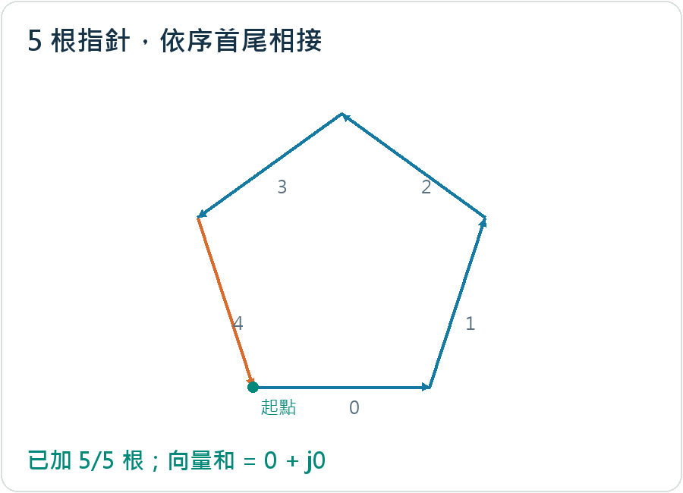
原題圖解 只保留指定區間

代回原加總驗算
五項在派時，是一減一加一減一加一，等於一，所以派不是零點。五根指針等角度排在圓上時，才會剛好首尾閉合。
H(0)=5
H(π)=1−1+1−1+1=1

容易錯在哪裡
零除以零沒有定義。若分母也為零，必須回到原加總式。還有振幅零，或特殊相位讓樣本原本全零的情況，不是系統消除非零訊號的零點。

換你做 請先暫停
若改成三項加總，圈上要分成幾等分？請先自行作答，再閱讀解答。
改成 3 個連續樣本相加
找 −π≤ω≤π 的系統零點

小測完整解答
令三倍歐米伽是二派的整數倍，排除直流。在主要區間剩正負二派除以三。三根一樣長的指針等分一圈，加起來為零。
ω=±2π/3；f=±fs/3

2026 2(e) 系統改變振幅與相位
原題位置：2026 年考卷第 1 頁，第 2(e) 小題。

讀懂題目
系統 y[n]−0.5y[n−1]=x[n]+x[n−1]。已知 f₀=−fs/4。求輸出餘弦的振幅、相位和頻率。共同的訊號是振幅Ａ零，初相位西塔零的餘弦。取樣頻率艾夫艾斯表示每秒取幾個點。
系統 y[n]−0.5y[n−1]=x[n]+x[n−1]。已知 f₀=−fs/4。求輸出餘弦的振幅、相位和頻率。
$x(t)=a_{0}cos(2π f_{0}t+θ_{0})$
$x[n]=a_{0}cos(ω_{0}n+θ_{0}), T_{s}=1/f_{s}$

為什麼輸出仍然是同一個頻率
對線性時不變系統，先把複指數放進摺積。指數的恩和凱可以分開，跟恩有關的原指數提出去，剩下只與頻率有關的複數，就是頻率響應。它只縮放和轉動係數，因此不會把這個頻率改成另一個頻率。
$∑_{k} h[k]e^{jω(n-k)}=e^{jω n}∑_{k}h[k]e^{-jω k}$

逐項轉換差分方程
沒有延遲的輸出變成大寫歪。延遲一格的輸出，多乘負傑歐米伽的指數。兩個輸入項也一樣處理。再把左邊共同的歪，與右邊共同的艾克斯提出。
$Y-0.5e^{-jω}Y=X+e^{-jω}X$
$(1-0.5e^{-jω})Y=(1+e^{-jω})X$

解出頻率響應
把歪前面的係數除到另一邊，再把輸出與輸入的比例命名為艾曲。這就是本系統對各個頻率的複數倍率。
$H(e^{jω})=\frac{1+e^{-jω}}{1-0.5e^{-jω}}$

代入真正的輸入頻率
本題數位角頻率是負派除以二，指數的兩個負號抵消，所以負傑歐米伽的指數是正傑。
$H(-π/2)=\frac{1+j}{1-0.5j}$
為了除掉分母的虛部，同乘分母的共軛。這只是把整個分數乘上一，不會改變值。分母成為一減零點五傑的平方。傑平方是負一，因此分母是一點二五。
$(1+0.5j)(1-0.5j)=1-0.25j^{2}=1.25$
$H=\frac{(1+j)(1+0.5j)}{1.25}$
分子先乘出一，再來正零點五傑，接著正傑，最後正零點五傑平方。實部一減零點五是零點五，虛部是一點五傑。除以一點二五，得到零點四加一點二傑。
$1+0.5j+j+0.5j^{2}=0.5+1.5j$
$H=0.4+1.2j$
用直角三角形的畢氏定理。零點四平方是零點一六，一點二平方是一點四四，相加一點六，再開平方，約一點二六五。這就是振幅乘上的倍率。
$|H|=\sqrt{0.4^{2}+1.2^{2}}=\sqrt{1.6}=\frac{2\sqrt{10}}{5}$
反正切是在已知斜率時找回角度。虛部大小除以實部，是一點二除以零點四，等於三。實部為正，所以由虛部的正負選擇向上或向下的角度。角度約一點二四九弧度。
$∠ H=arctan3$
$A_{0}=\frac{2\sqrt{10}}{5}a_{0}$
$φ_{0}=θ_{0}+arctan3$
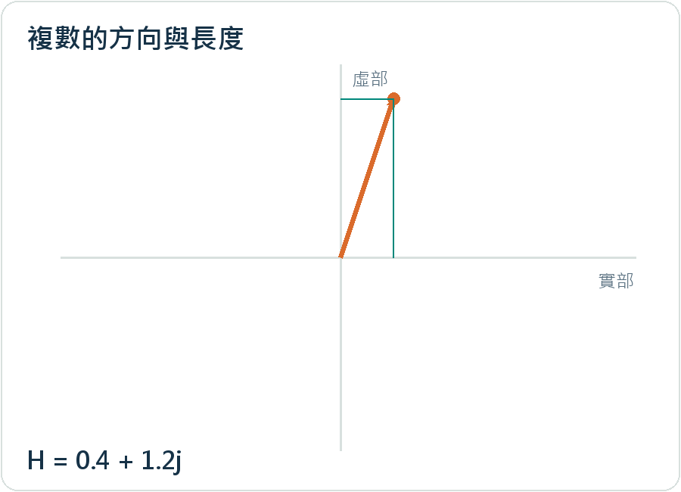
原題圖解 從斜率算角度

把頻率也一起整理
輸出振幅是原振幅乘剛才的長度，相位是原相位加剛才的角度，頻率維持原來的值。驗算時，把零點四加或減一點二傑，乘回原分母，應該得到原分子。
$y_{ss}[n]=\frac{2\sqrt{10}}{5}a_{0}cos(-\frac{π}{2}n+θ_{0}+arctan3)$

穩態與剛開機的差別
題目要求單一餘弦形式，所以這裡求的是穩態。如果訊號到零時刻才打開，完整輸出還可能多出常數乘零點五的恩次方。常數由初始條件決定。這個暫態隨時間衰減，不能在沒給啟動條件時，假裝已求出唯一的完整啟動波形。
$y[n]=y_{ss}[n]+C(0.5)^{n}$

換你做 請先暫停
頻率改成零，輸入一直是二，穩態輸出是多少？請先自行作答，再閱讀解答。
同一系統，改成常數輸入 x[n]=2
求穩態輸出

小測完整解答
直流時所有延遲指數都是一。頻率響應二除以零點五得到四，乘輸入二是八。直接代差分方程，八減四等於二加二，左右都為四。
H(0)=2/(1−0.5)=4
y=4×2=8

容易錯在哪裡
驗算時請對照本題的索引、頻率正負和單位。不要只看到和前一題長得相似，就直接沿用上一題的答案。先代一個簡單的位置或頻率，再檢查完整結果。

2026 2(f) 單一複指數的 DFT
原題位置：2026 年考卷第 1 頁，第 2(f) 小題。

讀懂題目
這題改用單一複指數作為輸入，做八點離散傅立葉轉換。它和前面餘弦拆成兩項的情況不同。先把畫面上的頻率寫成八點轉換的格號，再把八個旋轉因子相加。
做八點 DFT，輸入為 e^(j2π·3n/4)。
$x[n]=e^{j2π 3n/4}, N=8$
$0≤ n≤7$

把角度改寫成八點的格式
轉換點數由題目的八點決定。先把指數寫成二派乘整數格號再除以八，才能直接讀出它對應的格子。
$e^{j2π3n/4}=e^{j2π6n/8}$

為什麼剛好相同頻率會留下來
離散傅立葉轉換，會把輸入乘上一組反向旋轉的參考指針，再把所有樣本加起來。如果輸入和參考的頻率相同，兩個指數相消，每一項都變成一。總共有恩大寫個樣本，所以加起來是恩大寫。
$∑_{n=0}^{N-1}e^{j2π(k_{0}-k)n/N}$

不同整數頻率為什麼加成零
如果兩個整數格號不同，令相鄰指針的倍率為阿爾。把整串加總乘上阿爾，再與原加總相減，中間會抵消，只剩一減阿爾的恩次方。這個次方剛好是一，所以分子為零。只有兩個格號相同，分母也為零，必須另外得到恩，不能把零除以零當成零。
$r=e^{j2π(k_{0}-k)/N}$
$1+r+⋯+r^{N-1}=\frac{1-r^{N}}{1-r}=0 (r≠1)$

找出非負格號
二零二六年的格號直接是六，也等價於負二。
$〈-2〉_{8}=6$
$X[6]=∑_{n=0}^{7}1=8$

其餘格全部為零
輸入是單一複指數，只有一根頻譜線。完整結果零、零、零、零、零、零、八、零。反轉換除以八後，係數回到一，得到原複指數，這就是驗算。
$X[k]=8δ[k-6], 0≤ k≤7$
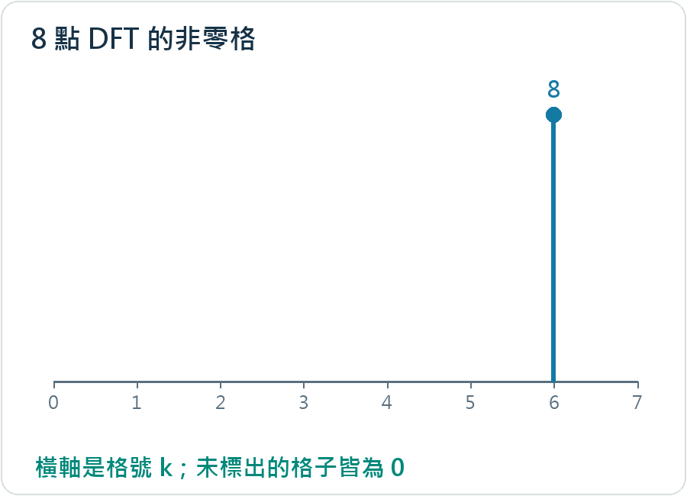
原題圖解 其餘格全部為零

容易錯在哪裡
只有餘弦需要拆成兩個反向指針。本題的複指數已經是一個指針，不能再無故補一根共軛峰。

換你做 請先暫停
如果改成第三倍振幅，格號二，頻譜是什麼？請先自行作答，再閱讀解答。
x[n]=3e^(j2π·2n/8)
做 8 點 DFT

小測完整解答
頻率在第二格，相同頻率的八個一加起來八，再乘輸入係數三，得到二十四。
X[2]=24；其餘 0

2026 3(a) 從延遲係數求響應
原題位置：2026 年考卷第 2 頁，第 3(a) 小題。

題目有哪些輸入延遲
本題加總索引從零到3，每一項的係數是二凱-1，讀取艾克斯的恩減一減凱。題目只要脈衝響應零到3的值，但頻率響應必須使用完整系統。
$y[n]=∑_{k=0}^{3}(2k-1)x[n-1-k]$

脈衝響應的定義
脈衝響應就是把輸入換成單位脈衝。延遲幾格的脈衝，只會在那個位置等於一。因此每個延遲項的係數，直接變成那個位置的響應值。
$h[n]=∑_{k=0}^{3}(2k-1)δ[n-1-k]$

展開 k=0 的項
凱等於0，係數二乘0-1，得到負1。延遲一加0，等於1。所以響應第1格是負1。
$(2×0-1)x[n-1-0]=-1x[n-1]$
$h[1]=-1$
凱等於1，係數二乘1-1，得到1。延遲一加1，等於2。所以響應第2格是1。
$(2×1-1)x[n-1-1]=1x[n-2]$
$h[2]=1$
凱等於2，係數二乘2-1，得到3。延遲一加2，等於3。所以響應第3格是3。
$(2×2-1)x[n-1-2]=3x[n-3]$
$h[3]=3$
凱等於3，係數二乘3-1，得到5。延遲一加3，等於4。所以響應第4格是5。
$(2×3-1)x[n-1-3]=5x[n-4]$
$h[4]=5$

分清楚題目要列的範圍
沒有當下的輸入項，所以零格是零。題目要零到3，列出0、負1、1、3。但完整系統還有第4格的5，求頻率響應時不能漏掉它。
題目所求：[0, -1, 1, 3]
完整響應：[0, -1, 1, 3, 5]

從脈衝轉到頻率
單位脈衝延遲幾格，轉換後就是幾格的負號指數。因此把每個非零係數乘相應的指數，再全部相加，就得到完整頻率響應。
$H(e^{jω})=∑_{n}h[n]e^{-jω n}$
$H=(-1)e^{-j1ω}+(1)e^{-j2ω}+(3)e^{-j3ω}+(5)e^{-j4ω}$

先代入零頻率
零頻率的所有指數都是一。把完整響應係數相加，得到8。這也表示系統對長時間常數輸入的放大倍率。
$H(0)=(0)+(-1)+(1)+(3)+(5)=8$
每延遲一格順時針轉四分之一圈。延遲1格的因子是−j。係數負1乘上它，得到傑。
h[1]=-1；因子 −j
每延遲一格順時針轉四分之一圈。延遲2格的因子是−1。係數1乘上它，得到負1。
h[2]=1；因子 −1
每延遲一格順時針轉四分之一圈。延遲3格的因子是j。係數3乘上它，得到3傑。
h[3]=3；因子 j
每延遲一格順時針轉四分之一圈。延遲4格的因子是1。係數5乘上它，得到5。
h[4]=5；因子 1

合併實部和虛部
把水平方向的實部相加，再把垂直方向的虛部相加。結果是4+4j。另一種驗算法是直接輸入複指數，逐項延遲相加，也會得到這個係數乘原輸入。
$H(π/2)=4+4j$
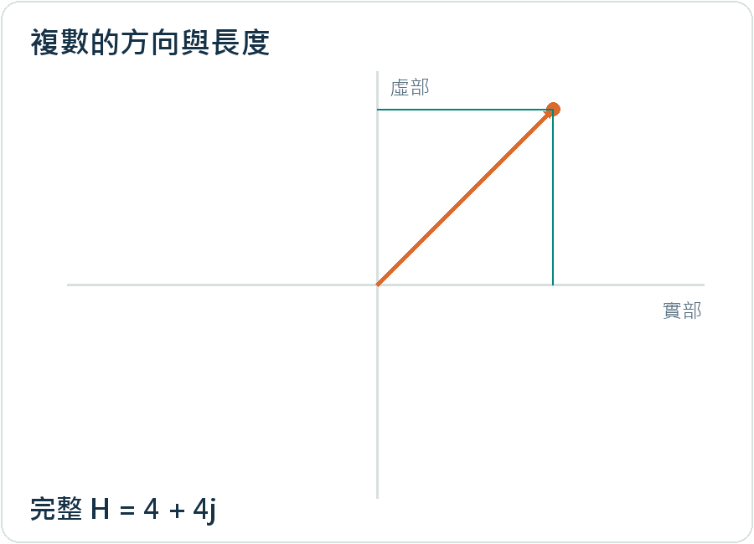
原題圖解 合併實部和虛部

容易錯在哪裡
指定列出前幾項響應，不等於把系統後面的響應截斷。漏掉尾巴，直流和其他頻率的答案都會變。

換你做 請先暫停
換成只有兩個延遲項，你能讀出係數再代入頻率嗎？請先自行作答，再閱讀解答。
y[n]=2x[n−1]−x[n−2]
求 h、H(0)、H(π/2)

小測完整解答
零格沒有當下項，所以為零。第一格二，第二格負一。直流二減一等於一。派除以二時，二乘負傑，加負一乘負一，得到一減二傑。
h=[0,2,−1]
H(0)=1；H(π/2)=1−2j

2026 3(b) 回授與無限響應
原題位置：2026 年考卷第 2 頁，第 3(b) 小題。

先看回授項的符號
方程左邊是歪加零點五倍前一個歪。移到右邊，回授係數變成負零點五。
初始靜止 h[−1]=0
求脈衝響應：輸入 x 換成 δ
$y[n]+0.5y[n-1]=x[n]+x[n-2]$

為什麼能照時間往前算
右邊只需要前一個輸出和現在的兩個脈衝值。初始的前一項已知為零，所以從零開始，一項一項推進。這就像一個記得上次狀態的系統。只有線性且初始靜止時，這樣求出的脈衝響應才能直接用摺積描述輸入輸出。
$h[n]=-0.5h[n-1]+δ[n]+δ[n-2]$

遞推 n=0
前一項是0，乘回授係數負0點5，得到負0。當下脈衝是1，延遲兩格的脈衝是0。三者相加，得到1。
$h[0]=(-0.5)(0)+1+0=1.0$
前一項是1，乘回授係數負0點5，得到負0點5。當下脈衝是0，延遲兩格的脈衝是0。三者相加，得到負0點5。
$h[1]=(-0.5)(1.0)+0+0=-0.5$
前一項是負0點5，乘回授係數負0點5，得到0點25。當下脈衝是0，延遲兩格的脈衝是1。三者相加，得到1點25。
$h[2]=(-0.5)(-0.5)+0+1=1.25$
前一項是1點25，乘回授係數負0點5，得到負0點625。當下脈衝是0，延遲兩格的脈衝是0。三者相加，得到負0點625。
$h[3]=(-0.5)(1.25)+0+0=-0.625$

尾巴不會在題目範圍就結束
兩個脈衝都結束後，每一步只剩前一項乘回授係數。因此響應還會繼續，只是絕對值愈來愈小。正零點五會同號衰減，負零點五則正負交替。
$h[n]=(-0.5)^{n} u[n]+(-0.5)^{n-2}u[n-2]$
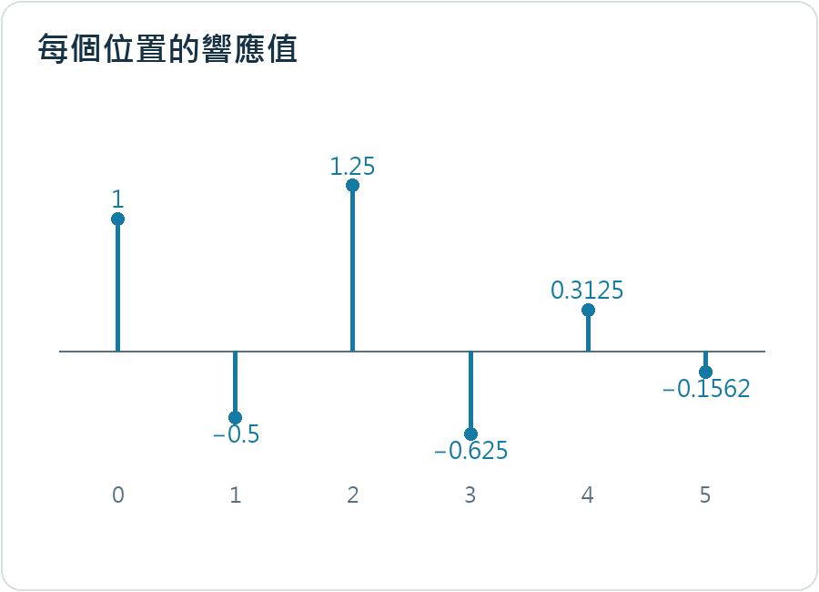
原題圖解 尾巴不會在題目範圍就結束

不用截斷尾巴就能求 H
對差分方程取轉換，把輸出共同因子提出來，再除過去。輸入的兩個脈衝相隔兩格，所以分子是一加兩格延遲因子。回授項決定分母。
$H(e^{jω})=\frac{1+e^{-j2ω}}{1+0.5e^{-jω}}$

代入直流頻率
所有指數都等於一，所以分子是二。分母是一加零點五，得到三分之四。
$H(0)=\frac{2}{1+0.5}=\frac{4}{3}$
兩格延遲因子是負一，分子一減一等於零。分母不是零，所以頻率響應是零。這表示系統會消掉這個頻率的穩態成分。
$H(π/2)=\frac{1-1}{1-0.5j}=0$

用無限等比和檢查直流
每個脈衝都產生一串回授係數的次方，兩份加起來的總和是二除以一減回授係數。因為係數的絕對值小於一，無限級數收斂。這正好驗證剛才的直流響應。
$∑_{n}h[n]=\frac{2}{1-(-0.5)}=\frac{4}{3}$

容易錯在哪裡
只拿題目要求的前幾項去做轉換，會得到截短響應的結果，不是完整回授系統。頻率響應要由完整方程或完整無限加總得到。

換你做 請先暫停
把回授改成四分之一，且只保留當下輸入，怎麼算？請先自行作答，再閱讀解答。
改成 y[n]=0.25y[n−1]+x[n]
初始靜止，求 h[0…2]、H(0)

小測完整解答
零時刻脈衝給一。下一時刻乘四分之一，是零點二五。再乘一次，是零點零六二五。完整等比和是一除以四分之三，等於三分之四。
h=[1,0.25,0.0625,…]
H(0)=1/(1−0.25)=4/3

2026 4(a) 取樣後的頻譜複製
原題位置：2026 年考卷第 2 頁，第 4(a) 小題。

把三角形的條件讀完整
原頻譜在零頻率高度一，往左右各到二百萬赫茲下降為零，外面都是零。取樣頻率是每秒5百萬點。本題要畫負5到正5百萬赫茲的取樣後頻譜。
B=2 MHz；fs=5 MHz
原峰值 1；支撐區間 −B…B
$|S(f)|=1-|f|/B (|f|≤ B)$

先說清楚兩種脈衝
取樣後的脈衝串，是在每個取樣時刻放一個連續時間的狄拉克脈衝，面積由樣本值決定。這裡的狄拉克脈衝不是高度一的普通細柱，也不同於前面離散脈衝只在一格為一的數列。
$s_{δ}(t)=∑_{n} s(nT_{s})δ(t-nT_{s})$

為什麼頻譜會複製
理想取樣等於原訊號乘上一串等間隔脈衝。這串脈衝在頻域仍然是一串脈衝，間距是取樣頻率，權重是取樣頻率。時間相乘對應頻域摺積，所以每個頻域脈衝都搬出一份原頻譜，並乘上取樣頻率。
$∑_{n}δ(t-nT_{s})↔ f_{s}∑_{m}δ(f-mf_{s})$
$S_{δ}(f)=f_{s}∑_{m}S(f-mf_{s})$

先判斷有沒有重疊
中央三角形右端是二百萬赫茲。右邊下一份的左端是5減二，也就是3百萬赫茲。兩者之間有1百萬赫茲空隙，所以沒有重疊。這也符合取樣頻率5大於兩倍頻寬四。
$f_{s}=5>2B=4 (MHz)$
這份三角形中心在負5百萬赫茲，完整左右端點是負7和負3百萬赫茲。超過題目顯示範圍的部分不畫，但不是說它不存在。
中心 -5 MHz
完整支撐 [-7,-3] MHz
這份三角形中心在0百萬赫茲，完整左右端點是負2和2百萬赫茲。超過題目顯示範圍的部分不畫，但不是說它不存在。
中心 0 MHz
完整支撐 [-2,2] MHz
這份三角形中心在5百萬赫茲，完整左右端點是3和7百萬赫茲。超過題目顯示範圍的部分不畫，但不是說它不存在。
中心 5 MHz
完整支撐 [3,7] MHz
每份原峰值一，乘取樣頻率後實際峰值是5乘十的六次方。圖為了讓刻度容易閱讀，把幅度除以取樣頻率，所以畫面最高點是一。請在作答時清楚標示這個正規化。
實際峰值 5×10⁶
圖示縱軸：|Sδ|/fs，峰值 1
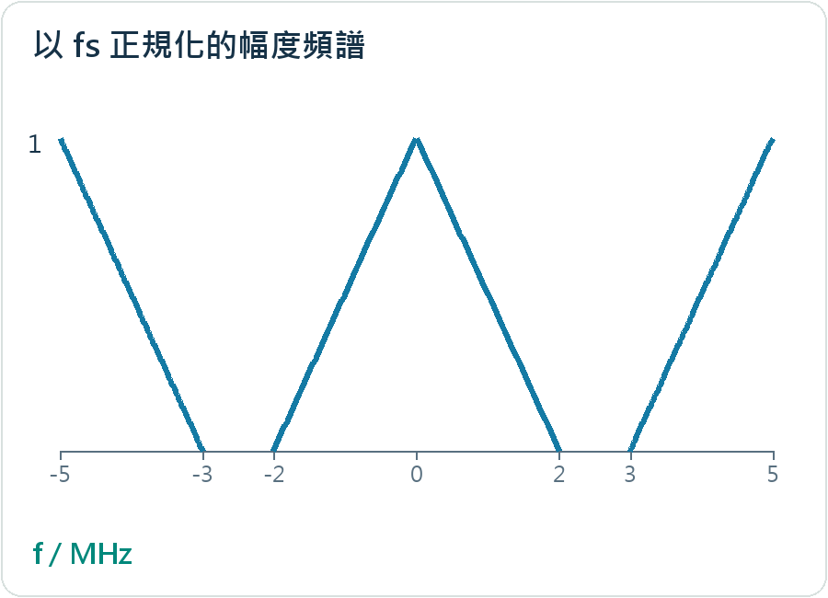
原題圖解 縱軸高度不能忘記倍率

換你做 請先暫停
取樣頻率改成八百萬，三角形的原寬度會跟著變嗎？請先自行作答，再閱讀解答。
B=2 MHz，改 fs=8 MHz
問中心、中央端點與實際峰值

小測完整解答
原訊號頻寬沒有改，所以中央端點仍是正負二。改的是複製間距，變成八。理想脈衝取樣的倍率也變成八乘十的六次方。
中心 …,−8,0,8,… MHz
中央端點仍 ±2 MHz
峰值 8×10⁶，不重疊

容易錯在哪裡
只畫中央那一份會漏掉指定範圍兩側的半個三角形。橫軸要註明赫茲或弧度每樣本；縱軸若除以取樣頻率，也必須明確寫出。

2026 4(b) 數位角頻率的三角頻譜
原題位置：2026 年考卷第 2 頁，第 4(b) 小題。

把三角形的條件讀完整
原頻譜在零頻率高度一，往左右各到二百萬赫茲下降為零，外面都是零。取樣頻率是每秒5百萬點。本題要畫負二派到正二派的數位角頻率圖。
B=2 MHz；fs=5 MHz
原峰值 1；支撐區間 −B…B
$|S(f)|=1-|f|/B (|f|≤ B)$

先說清楚兩種脈衝
取樣後的脈衝串，是在每個取樣時刻放一個連續時間的狄拉克脈衝，面積由樣本值決定。這裡的狄拉克脈衝不是高度一的普通細柱，也不同於前面離散脈衝只在一格為一的數列。
$s_{δ}(t)=∑_{n} s(nT_{s})δ(t-nT_{s})$

為什麼頻譜會複製
理想取樣等於原訊號乘上一串等間隔脈衝。這串脈衝在頻域仍然是一串脈衝，間距是取樣頻率，權重是取樣頻率。時間相乘對應頻域摺積，所以每個頻域脈衝都搬出一份原頻譜，並乘上取樣頻率。
$∑_{n}δ(t-nT_{s})↔ f_{s}∑_{m}δ(f-mf_{s})$
$S_{δ}(f)=f_{s}∑_{m}S(f-mf_{s})$

先判斷有沒有重疊
中央三角形右端是二百萬赫茲。右邊下一份的左端是5減二，也就是3百萬赫茲。兩者之間有1百萬赫茲空隙，所以沒有重疊。這也符合取樣頻率5大於兩倍頻寬四。
$f_{s}=5>2B=4 (MHz)$

從定義看出橫軸換算
脈衝取樣頻譜每一項的指數是負傑二派乘頻率乘恩除以取樣頻率。離散時間轉換的指數是負傑歐米伽乘恩。對照兩者，得到歐米伽等於二派乘頻率再除以取樣頻率。這裡只換自變數，沒有對頻率積分，因此不另外乘一個換元倍率。
$S_{δ}(f)=∑_{n}s[n]e^{-j2π fn/f_{s}}$
$S(e^{jω})=S_{δ}(\frac{ω f_{s}}{2π})$

中央兩個端點
把正負二百萬赫茲代進換算式。百萬單位約掉，得到正負四派除以5。也就是正負五分之四派。
$ω_{B}=2π\frac{B}{f_{s}}=\frac{4π}{5}$
右側複製品中心是二派，往左減掉半寬。左側則對稱。中央三角形和兩側半個三角形都要畫出來，才能涵蓋題目負二派到正二派的範圍。
$2π-ω_{B}=\frac{6π}{5}$

高度與週期的驗算
原本在零與正負取樣頻率的中心，現在對應零與正負二派。高度仍是5乘十的六次方。圖的縱軸除以取樣頻率，所以峰值顯示一。把端點再換回赫茲，應該回到正負二百萬。
週期 2π；實際峰值 5×10⁶
圖示縱軸 |S(eʲω)|/fs
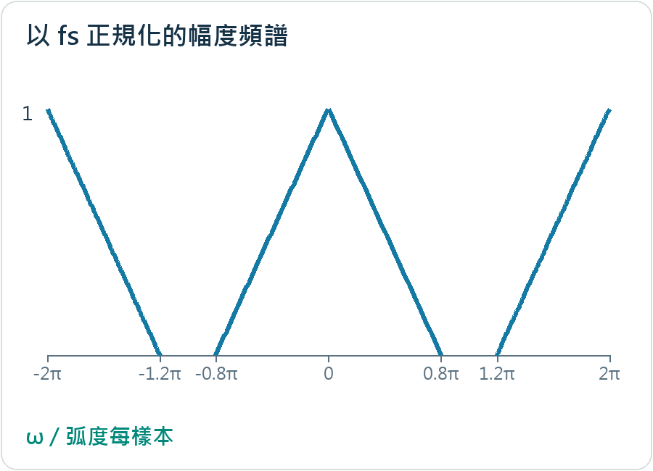
原題圖解 高度與週期的驗算

換你做 請先暫停
換成八百萬取樣，中央三角形會在多少弧度處降為零？請先自行作答，再閱讀解答。
B=2 MHz，fs=8 MHz
求中央端點與複製週期

小測完整解答
二派乘二除以八，是派除以二。取樣頻率在赫茲裡雖然改了，數位頻譜仍然每二派重複。實際峰值是八乘十的六次方。
中央端點 ±π/2
複製中心 0、±2π，週期 2π

容易錯在哪裡
只畫中央那一份會漏掉指定範圍兩側的半個三角形。橫軸要註明赫茲或弧度每樣本；縱軸若除以取樣頻率，也必須明確寫出。

完成後如何練習
開啟同資料夾的開始學習.html，可以選題、搜尋、調速與重聽。要操作程式，開啟期中考教室.html。先做原題，必要時用一步一步，再到練習場換數字。第 4 大題在程式中合併為一個作答單元，本講義與影片分為 a、b 兩小題。
2024 年第 1 大題原附的 11 個答案，與本課程重新計算結果一致。其餘小題依原題條件推導。題目配分原文合計為 2024 年 124%、2026 年 112%，這裡保留原文，不將它誤認為題數或計算錯誤。

